ANEXO FORMATO COMPONENTE FORMATIVO
PROGRAMA DE FORMACIÓN | Cultura empresarial e ideas de negocio innovadoras

COMPETENCIA | 291101053. Coordinar proyectos de acuerdo con los planes y programas establecidos por la empresa. | RESULTADOS DE APRENDIZAJE | 291101053-02. Formular propuestas de innovación y mejoramiento de los procesos productivos de acuerdo con la política empresarial.

NÚMERO DEL COMPONENTE FORMATIVO | 02
NOMBRE DEL COMPONENTE FORMATIVO | Formulación de ideas de negocio e innovación empresarial
BREVE DESCRIPCIÓN | El componente formativo desarrolla la capacidad de formular propuestas de innovación y mejoramiento de los procesos productivos. Aborda el análisis de alternativas de solución, la toma de decisiones, las herramientas de mejora continua y la estructura de la propuesta, con el fin de presentar ideas de negocio sustentadas ante la organización y sus aliados.
PALABRAS CLAVE | Innovación, alternativas, decisiones, procesos, propuesta.

ÁREA OCUPACIONAL | Finanzas y administración
IDIOMA | Español

- TABLA DE CONTENIDOS

Introducción
1. Innovación y política de fomento
1.1 Concepto de innovación en la empresa
1.2 Tipos de innovación
1.3 Innovación incremental y disruptiva
1.4 Política pública de innovación
2. Alternativas de solución y toma de decisiones
2.1 Generación de alternativas empresariales
2.2 Matriz de ponderación de alternativas
2.3 Criterios cuantitativos y cualitativos
2.4 Sesgos que distorsionan la decisión
2.5 Conclusión fundamentada
3. Mejoramiento de procesos productivos
3.1 Proceso productivo y sus componentes
3.2 Problemas tecnológicos en las mipymes
3.3 Herramientas de mejora continua
3.4 Indicadores de desempeño del proceso
4. Propuesta de innovación
4.1 Estructura de la propuesta de innovación
4.2 Lienzo del modelo de negocio
4.3 Propuesta de valor diferenciada
4.4 Instrumentos de apoyo y financiación
4.5 Presentación del proyecto ante audiencias
5. Casos de formulación en Colombia
5.1 Innovación de proceso en Moniquirá
5.2 Mejoramiento digital en Neiva
5.3 Innovación social en Guapi
5.4 Innovación tecnológica en Manizales

- INTRODUCCIÓN
Muchas empresas colombianas identifican con claridad aquello que no funciona: un proceso que desperdicia materia prima, un cliente que se queja del plazo de entrega, un margen que se estrecha cada trimestre. El paso siguiente, convertir ese diagnóstico en una propuesta concreta de cambio, resulta más difícil, porque exige elegir entre varias respuestas posibles y sustentar la elección con argumentos que otros puedan revisar.
Formular esa propuesta con método marca la diferencia entre una intuición y un proyecto financiable. Quien compara alternativas con criterios explícitos, reconoce los problemas tecnológicos de su sistema productivo y traduce la solución en cifras verificables, dispone de un documento que resiste la revisión de un evaluador, de un banco o de una convocatoria pública, y de un argumento para convencer al equipo que deberá aplicarlo.
El recorrido avanza de la definición a la aplicación: delimita qué cuenta como innovación y qué institucionalidad la respalda, desarrolla el método para comparar alternativas y decidir entre ellas, aborda el mejoramiento de los procesos productivos y sus indicadores, estructura la propuesta y su presentación, y cierra con cuatro casos que muestran la secuencia completa aplicada en distintos territorios del país.
Para comprender la importancia del contenido y los temas abordados, se recomienda acceder al siguiente video:
- DESARROLLO DE CONTENIDOS

1. Innovación y política de fomento

La palabra innovación circula con tanta frecuencia en el lenguaje empresarial que ha terminado por designar casi cualquier cambio. En el campo de la gestión, sin embargo, tiene un significado preciso y exigente: solo hay innovación cuando una idea nueva se pone en práctica y produce un beneficio verificable para alguien. Una propuesta prometedora que permanece en el papel es una intención; una mejora aplicada cuyo efecto nadie reconoce es una rutina.
Esa precisión importa porque el tejido empresarial colombiano está compuesto en su mayoría por unidades de pequeña escala, con recursos limitados y márgenes estrechos. Para ellas, innovar rara vez significa incorporar tecnología de punta. Significa reorganizar un proceso que genera desperdicio, adaptar una solución que ya funciona en otro sector o atender una necesidad que la oferta local no cubre. El resultado se mide en costos, en tiempo o en clientes atendidos, no en la novedad del recurso empleado.
Este primer tema construye el marco conceptual sobre el que se apoya el resto del recorrido. Delimita qué cuenta como innovación, distingue los ámbitos en los que puede ocurrir, separa las mejoras graduales de las que redefinen un mercado y sitúa el conjunto dentro de la institucionalidad que lo promueve en el país.
Cuatro contenidos ordenan ese marco, del concepto a la institucionalidad que lo respalda:
- Concepto de innovación en la empresa: los tres elementos que debe reunir una iniciativa para considerarse innovación y la diferencia que la separa de la invención y del ajuste rutinario de la operación. Se aplica al verificar si una mejora reciente cumple las tres condiciones antes de presentarla en una convocatoria.
- Tipos de innovación: los ámbitos en los que una organización puede innovar y los criterios que orientan la elección de uno u otro según el problema que se enfrenta. Sirve para nombrar correctamente la iniciativa, presupuestarla con las cifras que le corresponden y medirla con el indicador adecuado.
- Innovación incremental y disruptiva: el alcance del cambio, el riesgo que supone cada opción y las condiciones en las que resulta razonable inclinarse por una u otra. Orienta la decisión de una empresa que debe elegir entre mejorar lo que ya produce o abrir una apuesta de mayor alcance.
- Política pública de innovación: las entidades, las normas y los espacios de concertación que financian y acompañan los proyectos de innovación en el territorio. Permite ubicar la convocatoria, el programa de acompañamiento o el crédito que corresponde al estado de cada proyecto y a su capacidad real.

Los cuatro contenidos comparten un mismo propósito, que es evitar que la innovación se invoque como adorno. Quien distingue lo que es innovación de lo que no lo es, reconoce en qué frente puede innovar y sabe a qué puerta institucional acudir, dispone de un criterio para decidir y de una ruta para gestionar los recursos que la decisión requiere.
El recorrido empieza por el concepto mismo de innovación en la empresa, porque de él dependen todas las decisiones que vienen después. Mientras la palabra designe cualquier cambio, no sirve para elegir en qué invertir ni para sustentar una propuesta ante quien debe evaluarla. El numeral que sigue precisa qué condiciones debe reunir una iniciativa para recibir ese nombre y fija la frontera que lo distingue de una idea que aún no se ha aplicado o de una mejora cuyo efecto nadie alcanza a reconocer, una distinción que el resto del componente utiliza de manera constante.

1.1 Concepto de innovación en la empresa
El marco que hoy orienta la medición de la innovación en el mundo proviene del Manual de Oslo, elaborado por la Organización para la Cooperación y el Desarrollo Económicos [OCDE] y Eurostat (2018). Allí la innovación se define como la introducción de un producto, un proceso, un método de comercialización o una forma de organización nuevos o mejorados de manera significativa en las prácticas de la empresa. La definición no exige originalidad mundial: exige novedad para quien la adopta.
En Colombia, la Ley 1286 de 2009 recoge esa misma noción al organizar el Sistema Nacional de Ciencia, Tecnología e Innovación. El texto reconoce que el cambio puede ocurrir tanto en dimensiones tecnológicas como en las que no lo son, lo que amplía el margen de acción de quien no dispone de presupuesto para investigación y desarrollo. Una panadería que rediseña su ruta de reparto para reducir el tiempo de entrega innova, aunque no incorpore ningún equipo nuevo.
Conviene señalar de dónde suelen surgir estas iniciativas. En las organizaciones de menor tamaño la señal rara vez proviene de un área dedicada a la investigación: llega de una queja repetida del cliente, de una advertencia de quien opera la máquina o de una condición que impone un proveedor. Atender esas fuentes de manera sistemática, y no ocasional, es lo que convierte la innovación en una práctica de gestión y no en un hecho fortuito.
De esa definición se desprenden tres condiciones que deben cumplirse de manera simultánea. La ausencia de cualquiera de ellas deja la iniciativa por fuera del concepto:
- Novedad: el cambio introduce algo inexistente hasta entonces en la empresa o mejora de forma sustancial lo que ya operaba.
- Implementación: la idea se pone en práctica y modifica la operación real; mientras permanece en el papel sigue siendo un proyecto.
- Generación de valor: el cambio produce un beneficio identificable para el cliente, para la organización o para la comunidad.
Las tres condiciones funcionan como un filtro. Una idea nueva sin aplicación es una invención; una aplicación sin novedad es una rutina; y una novedad aplicada que nadie valora es un gasto. Solo cuando las tres coinciden la organización puede afirmar que innovó y sostener esa afirmación ante un evaluador, un financiador o un cliente.
Establecido qué cuenta como innovación, la pregunta siguiente es dónde puede aparecer el cambio. Una misma empresa dispone de varios frentes para innovar, y cada uno exige una inversión, un plazo y una forma de medición distintos. Confundirlos lleva a presupuestar mal la iniciativa y a evaluarla con una cifra que no le corresponde. Enseguida se delimitan esos frentes y se ofrece un criterio para elegir entre ellos según el problema que la organización enfrenta.
1.2 Tipos de innovación
La innovación no ocurre en un solo lugar de la empresa. El Manual de Oslo distingue cuatro ámbitos y la práctica empresarial colombiana ha incorporado un quinto, la innovación social, que responde a problemas colectivos que el mercado no resuelve por sí mismo. Reconocer el ámbito en el que se sitúa una iniciativa evita confundir el esfuerzo invertido con el resultado obtenido.
La distinción tiene consecuencias prácticas. Cada ámbito exige recursos, plazos e indicadores distintos, y cada uno se financia por vías diferentes. Un cambio de empaque, una reorganización del turno de producción y la apertura de un canal de venta directa son tres innovaciones legítimas, pero se preparan, se costean y se miden de manera distinta.
En la práctica colombiana el ámbito no siempre resulta evidente al comienzo. Una empresa que decide vender por un canal digital suele describirlo como innovación de producto, cuando en rigor ha modificado su modelo de negocio y, con él, la manera de llegar al cliente y de cobrar. Nombrar mal el ámbito lleva a presupuestar la iniciativa con las cifras equivocadas y a medir su éxito con un indicador que no le corresponde.
Los cinco ámbitos en los que una organización puede innovar se describen enseguida, con el tipo de situación que hace aconsejable cada uno:
- Innovación de producto: desarrollo de un bien o de un servicio con características nuevas o mejoradas de forma sustancial, sea en su función, en su calidad o en su presentación. Ejemplo: una empresa de lácteos de Sopó incorpora un yogur sin azúcar añadido dirigido a consumidores que restringen ese consumo, con lo que atiende un segmento que antes compraba producto importado.
- Innovación de proceso: adopción de un método de producción, de logística o de distribución distinto del que la empresa venía empleando, con el fin de reducir costos, tiempos o variabilidad. Ejemplo: un taller de confección de Medellín reorganiza el flujo de corte y ensamble en células de trabajo y recorta el plazo de entrega de quince a nueve días.
- Innovación en el modelo de negocio: redefinición de la manera en que la organización crea, entrega y captura valor, lo que puede alterar el canal, el esquema de cobro o el segmento atendido. Ejemplo: una editorial de Bucaramanga sustituye la venta por unidad por una suscripción anual, con lo que asegura ingresos recurrentes y reduce el inventario en bodega.
- Innovación organizacional: introducción de prácticas de gestión, formas de organizar el trabajo o modos de relación externa que la empresa no aplicaba. Ejemplo: una comercializadora de Barranquilla implementa reuniones diarias de quince minutos entre bodega y ventas, con lo que disminuyen los pedidos incompletos y las devoluciones.
- Innovación social: solución original a un problema colectivo que ni el mercado ni el Estado atienden de manera suficiente, sostenida con un modelo económico viable. Ejemplo: una asociación de recicladores de Cali estructura una ruta de recolección selectiva con empresas del sector, con lo que formaliza el ingreso de sus integrantes.

Los cinco ámbitos no son excluyentes y con frecuencia se encadenan, pues un cambio en el proceso habilita un producto nuevo, y ese producto obliga a revisar el canal por el que se vende. Lo que la organización debe evitar es declarar innovación en todos los frentes a la vez, porque dispersa los recursos y ninguno alcanza el punto en que produce un resultado medible.
Para orientar la elección, la siguiente tabla reúne los cinco ámbitos, la situación que hace aconsejable cada uno y el indicador con el que se verifica su resultado:

Tabla 1. Tipos de innovación y criterios de selección
Tipo | Situación que la hace aconsejable | Indicador de verificación
Producto | Necesidades que la oferta actual no cubre. | Ventas del nuevo producto en los primeros seis meses.
Proceso | Cuellos de botella, desperdicio o variabilidad en la producción. | Reducción del costo unitario o del tiempo de ciclo.
Modelo de negocio | El esquema vigente no captura suficiente valor o aparece un segmento nuevo. | Apertura de un canal o de un segmento con ingresos en doce meses.
Organizacional | La estructura o la gestión frenan la capacidad de respuesta. | Reducción del tiempo de respuesta interno.
Social | Problema colectivo desatendido con disposición a pagar. | Personas beneficiadas y mejora verificable en su condición.

La tabla sugiere una regla práctica: el ámbito se elige a partir del problema, no del atractivo del cambio. Cuando la dificultad está en el costo unitario, la respuesta es de proceso; cuando está en la falta de clientes, es de producto o de modelo de negocio; y cuando está en la coordinación interna, es organizacional.
Dos iniciativas situadas en el mismo frente pueden diferir por completo en la magnitud del cambio que introducen, en el riesgo que comprometen y en el tiempo que tardan en devolver la inversión. Esa magnitud, y no la tecnología empleada, determina si la empresa puede asumir la apuesta con su operación actual. El desarrollo que viene contrasta las dos rutas posibles y las condiciones en que conviene cada una.

1.3 Innovación incremental y disruptiva
Dos iniciativas pueden ocurrir en el mismo ámbito y tener alcances muy distintos. La primera mejora lo que ya existe sin alterar la lógica del negocio; la segunda modifica las reglas del mercado en el que la empresa compite. La diferencia no está en la tecnología empleada, sino en el efecto que produce sobre la posición de los competidores.
La distinción tiene efectos sobre la manera de administrar el proyecto. Una mejora acumulada se financia con el flujo corriente, se mide en meses y admite corrección sobre la marcha. Una apuesta de mayor alcance exige reservar recursos desde el comienzo, tolerar resultados nulos durante varios períodos y sostener la decisión frente a un equipo que no ve avances inmediatos.
La primera y la segunda de esas iniciativas constituyen dos rutas con nombre propio dentro de la gestión empresarial. Conviene examinarlas por separado antes de compararlas, pues tres rasgos bastan para reconocerlas, que son la forma en que el cambio avanza, el riesgo que compromete y el plazo en que la inversión regresa. Cada ruta se describe enseguida con un ejemplo:
- Innovación incremental: avanza por acumulación, mediante mejoras pequeñas y sostenidas que reducen costos, elevan la calidad o afinan el servicio. Su riesgo es bajo y su retorno, previsible. Una imprenta que reordena sus tirajes para disminuir los cambios de tinta entre cada pedido recorre esta ruta y no detiene la producción corriente.
- Innovación disruptiva: concepto formulado por Clayton Christensen en 1997, entra por segmentos que los competidores establecidos consideran poco atractivos, con una oferta más simple o económica, y desde allí escala hasta desplazarlos. Su riesgo es alto y su retorno, incierto. Un servicio de envíos dirigido a comerciantes rurales desatendidos ejemplifica esa entrada.

Los dos ejemplos muestran que el nombre de la ruta no depende del tamaño de la empresa ni del dinero invertido, sino de a quién llega el cambio. La imprenta mejora el servicio para el cliente que ya tiene; el servicio de envíos atiende a quien nadie atendía.
Ambas rutas pueden convivir en una misma organización. Lo habitual es que la operación diaria se sostenga con mejoras acumuladas mientras una parte acotada del tiempo y del presupuesto explora una apuesta de mayor alcance. Esa distribución protege el ingreso corriente sin renunciar a la búsqueda, y permite que un hallazgo prometedor se pruebe en pequeña escala antes de comprometer la capacidad instalada.
Para las empresas de menor escala, la ruta incremental suele ser la más razonable, porque no compromete la operación que sostiene el ingreso corriente. La ruta disruptiva exige capacidad para sostener pérdidas durante un período prolongado, condición que pocas unidades productivas pequeñas reúnen.
La siguiente figura reúne ese contraste en los cuatro criterios que intervienen en la decisión y facilita compararlos antes de comprometer recursos:

Figura 1. Innovación incremental frente a innovación disruptiva
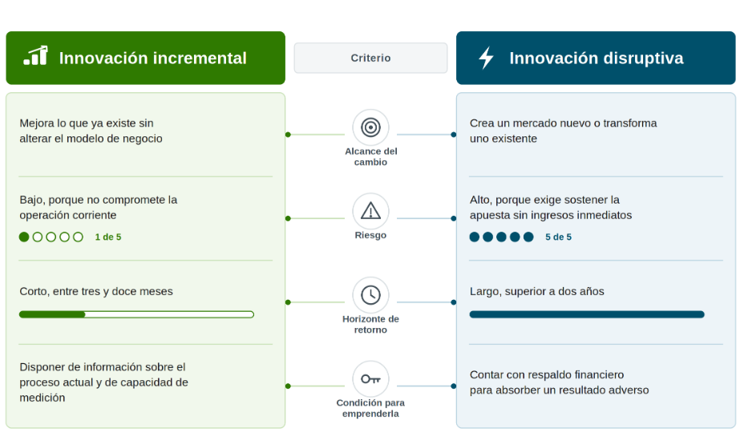

Cualquiera que sea el alcance elegido, la iniciativa no ocurre en un vacío institucional. Colombia dispone de normas, entidades e instrumentos que financian y acompañan los proyectos de innovación, y desconocerlos obliga a la empresa a asumir sola un esfuerzo que podría compartir. El apartado que cierra este tema identifica esas entidades, detalla el tipo de apoyo que presta cada una y propone una ruta para consultar la oferta disponible antes de formular una propuesta.

1.4 Política pública de innovación
Colombia cuenta con una institucionalidad dedicada a promover la innovación empresarial. Su norma marco es la Ley 1286 de 2009, que fortaleció el Sistema Nacional de Ciencia, Tecnología e Innovación y elevó a Colciencias a la categoría de departamento administrativo; una década después, la Ley 1951 de 2019 creó el Ministerio de Ciencia, Tecnología e Innovación. Desde entonces la política se despliega mediante planes nacionales, convocatorias de financiación y programas de acompañamiento técnico dirigidos a empresas de distinto tamaño.
Ahora bien, la ejecución no ocurre únicamente en el nivel nacional. Las Comisiones Regionales de Competitividad, presentes en los treinta y dos departamentos, traducen las prioridades nacionales a las apuestas productivas de cada territorio. Consultar la agenda departamental antes de formular una propuesta permite alinearla con las cadenas que ya cuentan con recursos asignados, lo que eleva de manera considerable su probabilidad de apoyo.

El apoyo público no se limita a la entrega de recursos. Buena parte de la oferta consiste en cuatro servicios que la empresa puede solicitar desde el comienzo del proyecto: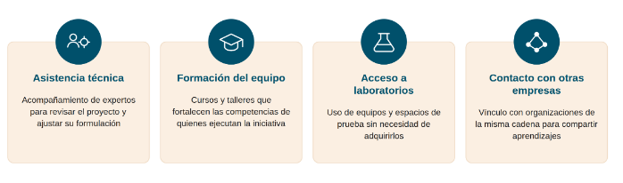
Estos cuatro servicios suelen decidir el resultado de una iniciativa tanto como la financiación. Una organización que solo consulta las convocatorias de dinero desaprovecha la parte de la oferta que puede usar de inmediato y sin contrapartida.
Cinco entidades concentran la mayor parte de esa oferta en Colombia y conviene reconocerlas antes de formular una propuesta. De cada una interesa saber qué función cumple dentro del sistema y qué tipo de iniciativa financia o acompaña, para no confundir competencias que se parecen entre sí:
- MinCiencias: define la política nacional de innovación y financia proyectos de investigación aplicada mediante convocatorias públicas.
- iNNpulsa Colombia: cofinancia el fortalecimiento y el escalamiento de empresas ya constituidas con ventas comprobables.
- Comisiones Regionales de Competitividad: acuerdan con el sector público y el privado en cada departamento las apuestas productivas que orientan la inversión pública.
- Cámaras de Comercio: acompañan la formulación, administran el registro mercantil y conectan con redes de proveedores.
- SENA: financia y asesora iniciativas de aprendices y egresados, y aporta formación técnica al equipo de trabajo.

Las cinco entidades no compiten entre sí, sino que atienden etapas distintas del mismo recorrido. Una idea todavía sin constituir encuentra acompañamiento y capital semilla; una empresa con ventas comprobables accede a cofinanciación para crecer. Reconocer esa correspondencia entre etapa y entidad ahorra tiempo y evita que el equipo se desgaste antes de empezar.
La consulta de esa oferta rinde más cuando sigue un orden. Los cinco pasos que se enumeran enseguida van de lo general a lo particular, desde la apuesta productiva del departamento hasta los documentos que exige cada convocatoria, y pueden recorrerse en pocos días:

- Identificar la cadena productiva del proyecto y verificar si aparece entre las apuestas priorizadas por la Comisión Regional de Competitividad del departamento.
- Consultar el plan de desarrollo departamental y el municipal vigentes para reconocer los programas que ya tienen recursos asignados al sector.
- Revisar las convocatorias abiertas de MinCiencias y de iNNpulsa, con atención a los requisitos de antigüedad y de ventas mínimas.
- Contactar la Cámara de Comercio de la jurisdicción para conocer los servicios de acompañamiento y las ruedas de negocio programadas.
- Registrar las fechas de cierre y los documentos exigidos en cada convocatoria, de modo que la postulación no dependa de una preparación de última hora.

La secuencia convierte una búsqueda dispersa en un procedimiento verificable. Quien la recorre llega a la formulación con información sobre plazos, montos y requisitos, y puede ajustar el alcance del proyecto a lo que el instrumento efectivamente financia, en lugar de acomodar después una propuesta que ya estaba escrita.
Con el concepto delimitado y el marco institucional identificado, el trabajo se desplaza hacia la decisión. Nada de lo expuesto hasta aquí indica todavía qué debe hacer una empresa concreta con los recursos que dispone, y esa pregunta no se resuelve por intuición. El tema que sigue aporta el método con que se comparan las alternativas y se sustenta la que finalmente se adopta, sin que el resultado dependa del criterio de quien tuvo la última palabra.

2. Alternativas de solución y toma de decisiones
Ante un mismo problema empresarial casi siempre existe más de una respuesta posible. Un margen que se estrecha puede enfrentarse subiendo el precio, reduciendo el costo de producción, cambiando de proveedor o abandonando la línea menos rentable. Las cuatro salidas son legítimas y conducen a resultados distintos, de modo que la calidad de la decisión depende de cuántas opciones se consideraron y con qué criterios se compararon.
El error más frecuente no consiste en elegir mal, sino en elegir sin haber generado alternativas suficientes. Quien evalúa una sola opción no decide: confirma lo que ya había resuelto. Por eso el análisis de alternativas separa dos momentos que la práctica tiende a mezclar, el de imaginar caminos posibles y el de valorarlos con reglas explícitas.
El método que se expone no exige herramientas costosas ni personal especializado. Requiere, eso sí, que la decisión se tome con un procedimiento acordado de antemano y con la participación de quienes conocen la operación, porque son ellos quienes advierten las restricciones que el análisis de escritorio pasa por alto. En una empresa de pequeña escala ese procedimiento cabe en una reunión y en una hoja de cálculo.
Este tema desarrolla ese método completo, desde la generación de opciones hasta la conclusión que las sustenta:
- Generación de alternativas empresariales: qué condiciones debe cumplir un conjunto de opciones y qué técnicas ayudan a ampliarlo antes de emitir cualquier juicio de valor sobre ellas. Se aplica cuando el equipo llega a la reunión con una sola propuesta sobre la mesa y necesita abrir el abanico antes de comprometer los recursos disponibles.
- Matriz de ponderación de alternativas: la herramienta que traduce criterios y pesos en un puntaje comparable, con la secuencia completa de su elaboración. Sirve cuando dos socios defienden opciones distintas y conviene poner por escrito cuánto pesa la rentabilidad frente al riesgo, antes de que ese desacuerdo se convierta en un conflicto abierto entre ambos.
- Criterios cuantitativos y cualitativos: qué se puede medir en cifras, qué debe valorarse con juicio y cómo se combinan ambos tipos sin que uno anule al otro. Explica por qué dos empresas del mismo sector eligen caminos distintos ante un problema idéntico, pues cada una pondera con las prioridades que su propia situación impone.
- Sesgos que distorsionan la decisión: los desvíos de razonamiento más frecuentes en el ámbito empresarial y las medidas concretas que reducen su efecto. Conviene revisarlos antes de calificar las alternativas y nunca después, porque un desvío detectado a tiempo se corrige sin costo, mientras que uno advertido al final obliga a rehacer todo el análisis.
- Conclusión fundamentada: cómo se redacta el resultado del análisis para que otra persona pueda revisarlo y, si discrepa, señalar exactamente dónde. Se aplica al preparar el documento que acompaña una solicitud de crédito ante un banco, cuando el evaluador pregunta por qué razón fueron descartadas las demás opciones que se consideraron.

Los cinco contenidos se encadenan, de modo que cada uno prepara el terreno del siguiente. Las opciones alimentan la matriz, los criterios explican el puntaje, el control de los sesgos protege la calificación y la conclusión deja constancia del razonamiento. Omitir cualquiera debilita todo lo que viene después.
El punto de partida es el momento que suele omitirse, el de abrir el abanico de opciones antes de cerrarlo. La calidad de una decisión depende menos del cálculo final que de la variedad de caminos que llegaron a compararse, porque ninguna herramienta puede elegir una alternativa que nunca se formuló. El numeral siguiente precisa qué condiciones cumple un conjunto de opciones bien construido y qué técnicas ayudan a ampliarlo con recursos limitados.
2.1 Generación de alternativas empresariales
Una alternativa de solución empresarial es cada una de las opciones que una organización identifica para responder a un problema o para aprovechar una oportunidad. Su valor no reside en la originalidad, sino en que represente un camino realmente distinto: dos alternativas que difieren en un detalle operativo son, en la práctica, la misma decisión enunciada dos veces.
Un conjunto de alternativas bien construido cumple dos condiciones, y cada una falla de una manera distinta. Conviene revisarlas antes de calificar, porque si las opciones que entran a la comparación se repiten, o si falta alguna importante, ningún cálculo posterior corrige ese error:
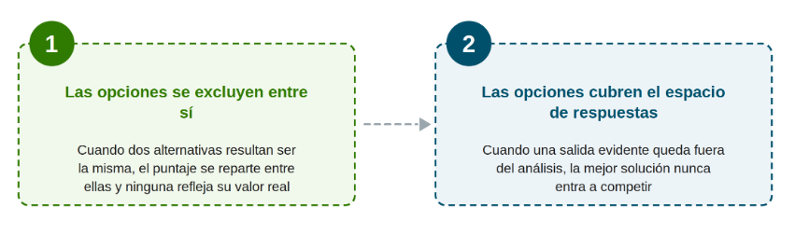
La cantidad de opciones también influye en la calidad del resultado. Trabajar con tres o cuatro alternativas suele bastar para que la comparación aporte algo, mientras que reducir el ejercicio a dos tiende a convertir el análisis en la justificación de una preferencia previa. Reunir ese conjunto exige apartar por un momento el juicio sobre la viabilidad de cada opción, que corresponde a la etapa siguiente.
Para ampliar el conjunto antes de evaluarlo, la práctica empresarial recurre a cinco técnicas de generación creativa que pueden aplicarse con recursos muy limitados:
- Lluvia de ideas: se recogen todas las propuestas del equipo sin descartar ninguna durante la sesión.
- Analogía sectorial: se examina cómo resolvió un problema equivalente una empresa de otro sector.
- Consulta al cliente: se pregunta directamente a quien compra qué cambio valoraría y por cuál pagaría.
- Referenciación competitiva: se comparan procesos y precios con los de empresas semejantes del territorio.
- Inversión del problema: se plantea qué haría falta para empeorarlo y se invierte cada respuesta.

Las cinco técnicas comparten una regla de aplicación, y es que durante la generación no se evalúa. Mezclar ambos momentos lleva a descartar de forma prematura ideas creativas que, examinadas con calma, resultaban viables, y suele favorecer la alternativa que alguien ya defendía antes de iniciar la sesión. De la amplitud de ese conjunto depende que la propuesta final aporte al fortalecimiento de la empresa y no se limite a repetir lo que ya se hacía.
Reunido el conjunto de opciones, el trabajo cambia de naturaleza. Proponer alternativas permitía imaginar con libertad, mientras que compararlas exige un procedimiento igual para todas y conocido por todo el equipo. Sin él, la comparación se vuelve una suma de impresiones que nadie podrá reconstruir después. De ahí que se recurra a la matriz de ponderación de alternativas, que fija por adelantado con qué se va a juzgar cada opción.
2.2 Matriz de ponderación de alternativas
La matriz de ponderación es la herramienta más difundida para comparar alternativas empresariales. Su lógica es sencilla: se definen los criterios que importan, se asigna a cada uno un peso según su relevancia, se califica cada alternativa en cada criterio y se suman los productos. El resultado es un puntaje que ordena las opciones y, sobre todo, deja constancia de las razones que produjeron ese orden.
Ese registro escrito es, en realidad, su mayor aporte. Dos socios que discuten sobre cuál alternativa conviene, suelen estar discrepando, sin saberlo, sobre el peso que cada uno le da a la rentabilidad frente al riesgo. La matriz obliga a poner ese desacuerdo sobre la mesa antes de que se vuelva un conflicto personal.
Con todo, la herramienta tiene un alcance definido. Ordena opciones comparables entre sí, pero no reemplaza la información que falta: si las calificaciones se asignan sin datos, el resultado hereda esa debilidad con apariencia de cálculo. Por esa razón su elaboración se apoya en cotizaciones, en registros de producción y en consultas al cliente, y no en la impresión de quien completa la tabla.
La construcción de la matriz sigue seis pasos, y el orden entre ellos no es indiferente. Cada uno produce el insumo que el siguiente necesita, de manera que alterar la secuencia obliga a rehacer el trabajo desde el punto en que se rompió.

- Definir los criterios: se identifican los factores que determinan de verdad el éxito de la decisión y se limita su número a un rango de cuatro a siete, porque una lista más extensa vuelve la comparación difícil de sostener y de explicar ante terceros.
- Asignar los pesos: se reparte cien por ciento entre los criterios elegidos según su importancia relativa. El ejercicio obliga a jerarquizar y deja por escrito qué le importa más a la organización, en lugar de declararlo todo prioritario.
- Definir la escala: se establece un rango de calificación uniforme para todos los criterios, por ejemplo, de uno a diez, y se describe con palabras qué significa cada extremo, de modo que dos personas distintas califiquen de forma equivalente.
- Calificar cada alternativa: se puntúa opción por opción en cada criterio con la información disponible en el momento y se deja constancia de la fuente empleada, sea una cotización, un registro propio o un dato sectorial.
- Calcular el puntaje ponderado: se multiplica cada calificación por el peso de su criterio y se suman los productos de cada alternativa. La suma ordena las opciones y muestra en qué criterio se abrió la diferencia.
- Revisar la sensibilidad: se modifican los pesos de los criterios más discutidos y se comprueba si el orden de las alternativas se mantiene. Un orden que se invierte con un ajuste menor advierte que falta información.
Los seis pasos se apoyan unos en otros, pero el último es el que distingue un análisis serio de un ejercicio decorativo. Si al cambiar el peso de un solo criterio la alternativa ganadora se invierte, el resultado no es concluyente y conviene reunir más información antes de decidir.
La siguiente tabla presenta un ejemplo completo de aplicación, con tres alternativas evaluadas en seis criterios, y permite advertir cómo el peso asignado a cada criterio se traduce en el puntaje final:
Tabla 2. Ejemplo de matriz de ponderación de alternativas
Criterio y peso | Alternativa A: producto nuevo | Alternativa B: mejora del proceso | Alternativa C: nuevo modelo de negocio
Rentabilidad esperada (25 %) | 8 × 0,25 = 2,00 | 7 × 0,25 = 1,75 | 9 × 0,25 = 2,25
Factibilidad técnica (20 %) | 7 × 0,20 = 1,40 | 9 × 0,20 = 1,80 | 6 × 0,20 = 1,20
Inversión requerida (20 %) | 6 × 0,20 = 1,20 | 8 × 0,20 = 1,60 | 5 × 0,20 = 1,00
Impacto social (15 %) | 7 × 0,15 = 1,05 | 6 × 0,15 = 0,90 | 9 × 0,15 = 1,35
Escalabilidad (10 %) | 9 × 0,10 = 0,90 | 5 × 0,10 = 0,50 | 8 × 0,10 = 0,80
Tiempo de implementación (10 %) | 7 × 0,10 = 0,70 | 9 × 0,10 = 0,90 | 6 × 0,10 = 0,60
Puntaje ponderado total | 7,25 | 7,45 | 7,20

El ejemplo muestra por qué el puntaje no debe leerse como un veredicto. Las tres alternativas quedan separadas por menos de tres décimas, diferencia que cualquier ajuste razonable de los pesos podría invertir. En un caso así, la decisión no la resuelve la matriz: la resuelve el criterio del emprendedor sobre qué riesgo está en condiciones de asumir, con la ventaja de que ahora sabe exactamente en qué se apoya esa preferencia.
Ese resultado conduce a examinar de cerca los criterios mismos, porque de su elección depende todo lo que la matriz calcula después. Un criterio mal escogido, o un peso asignado sin discusión, produce un puntaje impecable que ordena mal las opciones. Conviene entonces detenerse en cómo se eligen y en qué distingue a unos de otros, antes de volver a llenar una tabla.

2.3 Criterios cuantitativos y cualitativos
La definición de los criterios y de sus pesos no es un acto neutral. Refleja los valores, las prioridades y las restricciones de quien decide. Un emprendedor con obligaciones financieras inmediatas pondera con más fuerza el plazo de retorno; uno que trabaja con una comunidad organizada pondera el impacto social. Ninguna de las dos posturas es incorrecta, pero ambas deben quedar declaradas.
Conviene además que cada criterio mida algo distinto de los demás. Cuando dos de ellos capturan la misma dimensión, por ejemplo, la inversión requerida y el plazo de retorno calculado sobre esa misma inversión, el peso de ese factor se duplica sin que nadie lo advierta y la opción que destaca allí obtiene una ventaja artificial.
Los criterios se agrupan en dos familias, y la diferencia entre ellas no está en su importancia sino en la forma de valorarlos:
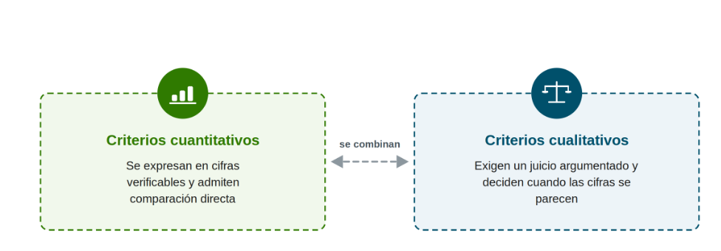
Excluir los cualitativos por difíciles de medir empobrece el análisis, porque son ellos los que explican por qué una alternativa rentable puede resultar inconveniente.
Un criterio cualitativo puede calificarse sin perder rigor si se define antes qué significa cada valor de la escala. Establecer, por ejemplo, que la calificación más alta en coherencia con la política empresarial corresponde a la opción que no obliga a modificar ningún compromiso vigente convierte un juicio difuso en una regla que otra persona puede aplicar y obtener el mismo resultado.
Siete criterios concentran la mayor parte de las decisiones de innovación, y cada uno responde a una preocupación distinta de la empresa. Reconocerlos por separado ayuda a elegir los pocos que el problema exige, en lugar de arrastrar una lista prestada de otra decisión:
- Rentabilidad esperada: margen o utilidad que la alternativa genera una vez descontados los costos asociados a su puesta en marcha. Es un criterio cuantitativo y su calificación debe apoyarse en cotizaciones reales, no en porcentajes estimados de memoria.
- Inversión requerida: monto de recursos propios o financiados que la opción exige antes de producir su primer ingreso. Cuanto mayor sea, más peso adquiere la pregunta por el origen del dinero y por el costo de conseguirlo.
- Plazo de retorno: tiempo estimado para recuperar la inversión realizada. Resulta decisivo cuando el flujo de caja es ajustado, porque una alternativa muy rentable a cinco años puede ser inviable para quien necesita liquidez en seis meses.
- Factibilidad técnica: grado en que la organización dispone hoy del conocimiento, del equipo y del personal que la alternativa demanda. Una opción atractiva que exige una competencia inexistente en el equipo traslada el riesgo a la ejecución.
- Coherencia con la política empresarial: ajuste entre la opción y los objetivos, los valores y las reglas internas que la organización ya definió. Es un criterio cualitativo y suele explicar por qué una alternativa rentable termina descartada sin conflicto.
- Riesgo reputacional: efecto que la decisión puede producir sobre la confianza de clientes, proveedores y comunidad. Se valora con juicio argumentado y adquiere más peso cuanto más pequeño y local sea el mercado atendido.
- Impacto social y ambiental: beneficio o perjuicio que la alternativa genera en el territorio donde la empresa opera. Además de su valor propio, condiciona el acceso a instrumentos públicos que exigen resultados verificables en esta dimensión.

Los siete criterios no suelen emplearse todos en la misma decisión. Una matriz con demasiados factores diluye los pesos y produce puntajes casi idénticos, de modo que deja de distinguir una opción de otra. Seleccionar solo los que resultan pertinentes al problema rinde más que aplicar la lista completa por considerarla más rigurosa.
Con los criterios elegidos y su escala definida, podría suponerse que el resultado ya está asegurado. Falta, sin embargo, considerar a quien pone las calificaciones. Las cifras las escribe una persona que ha convivido con el problema durante meses y que llega al ejercicio con una preferencia ya formada. De ahí que el análisis deba protegerse también de los desvíos propios de quien lo realiza.
2.4 Sesgos que distorsionan la decisión
Los estudios sobre economía del comportamiento han mostrado que las personas no deciden siempre de forma racional. Existen atajos mentales que agilizan el juicio en la vida cotidiana, pero introducen errores sistemáticos cuando se aplican a decisiones empresariales de consecuencias duraderas. Conocerlos no los elimina, aunque sí permite anticiparlos y contrarrestarlos.
En el emprendimiento estos desvíos tienen un costo que puede medirse en dinero y en tiempo perdido. No se manifiestan como errores evidentes, sino como decisiones que en su momento parecieron razonables y que solo al revisarlas se revelan equivocadas. Tres preguntas frecuentes en la práctica empresarial encuentran aquí su explicación:
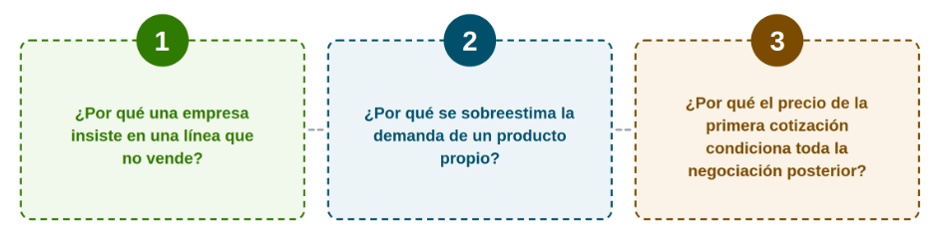
Las tres preguntas comparten una misma respuesta, y no está en la falta de información sino en la manera de procesarla. Quien decide dispone de los datos, pero los interpreta a favor de aquello que ya prefería.
Estos desvíos se acentúan bajo ciertas condiciones. Aparecen con más fuerza cuando la decisión se toma con prisa, cuando quien decide es también quien propuso la idea y cuando el equipo comparte una misma trayectoria y no encuentra dentro de sí un criterio distinto. Reconocer esas condiciones permite anticipar en qué momento del proyecto conviene extremar el cuidado.
Cinco sesgos concentran la mayor parte de esos errores. Cada uno actúa en un momento distinto del análisis, de modo que reconocerlos por separado facilita detectarlos a tiempo:

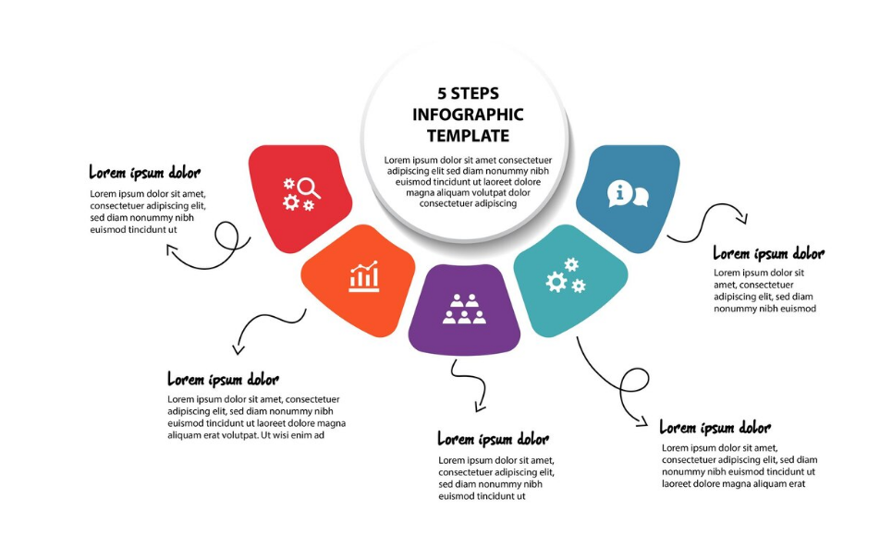
Aunque se manifiestan de forma diferente, todos conducen al mismo resultado. La matriz termina confirmando la preferencia que ya existía en lugar de someterla a examen, porque la calificación se ajusta sin intención deliberada hasta que la opción favorita alcanza el primer lugar. El riesgo no está en cometer alguno de ellos, sino en no advertirlo mientras ocurre.
Advertirlo a tiempo depende menos de la atención individual que del procedimiento. Cuatro prácticas incorporadas al trabajo que el equipo ya realiza bastan para reducir ese riesgo sin exigir recursos adicionales, y se ordenan según el momento del análisis en que intervienen:
- Definir los criterios y los pesos antes de conocer las alternativas, de modo que la regla no se acomode al resultado deseado.
- Asignar a un integrante del equipo la tarea explícita de argumentar en contra de la opción mejor calificada.
- Contrastar las cifras propias con al menos una fuente externa, sea un proveedor, un cliente o un registro sectorial.
- Registrar por escrito el supuesto que sostiene cada calificación, de manera que pueda revisarse cuando cambien las condiciones.

Las cuatro prácticas comparten un mismo principio, que consiste en introducir un criterio distinto antes de cerrar la decisión. No garantizan un acierto, pero evitan que el análisis se convierta en una justificación elaborada de lo que ya estaba resuelto de antemano.
Con los criterios definidos y los desvíos controlados, resta el paso que da sentido a todo el ejercicio, que es convertir el resultado en un argumento que otros puedan revisar. Un puntaje sin explicación obliga a rehacer el análisis cada vez que alguien lo cuestiona, mientras que una conclusión escrita permite discutir un punto sin desmontar los demás. Esos elementos, y el orden en que se presentan, constituyen el último contenido del tema.

2.5 Conclusión fundamentada
El producto del análisis de alternativas no es un número, sino una conclusión argumentada. Esa conclusión indica cuál opción se recomienda, expone las razones que la sostienen, reconoce sus limitaciones y señala en qué condiciones convendría revisarla. Una recomendación que se limita a nombrar la alternativa ganadora obliga a repetir el análisis completo cada vez que alguien la cuestione.
La diferencia entre una conclusión y una preferencia está en la posibilidad de revisarla. Cuando el documento expone el supuesto que sostiene cada calificación, un tercero puede señalar exactamente dónde discrepa y el equipo puede corregir ese punto sin desmontar todo lo demás.
El documento que recoge la conclusión no necesita ser extenso. Una página basta si expone con claridad la opción recomendada, los criterios que la sostienen y las circunstancias que obligarían a reconsiderarla. Su valor no está en el volumen, sino en que quede fechado y disponible para el equipo, de modo que la decisión pueda rastrearse cuando el contexto cambie.
Redactar la conclusión obliga a ordenar lo que hasta ese punto estaba disperso en la matriz de calificación. No basta con señalar cuál alternativa obtuvo el mejor puntaje: hay que dejar por escrito qué la respalda, qué quedó sin verificar y en qué circunstancias dejaría de ser la mejor opción. Ese orden protege al equipo cuando el contexto cambia y evita que la discusión vuelva a empezar desde cero. Una conclusión fundamentada se construye con cuatro elementos, en este orden:
- Recomendación: enunciado directo de la alternativa seleccionada y del alcance concreto con el que se propone ejecutarla.
- Razones: los dos o tres criterios que resultaron decisivos, con la cifra o el hecho que respalda cada uno.
- Limitaciones: los supuestos que podrían no cumplirse y los datos que no fue posible verificar en el momento del análisis.
- Condiciones de revisión: los hechos concretos que, de ocurrir, obligarían a reconsiderar la decisión tomada.

Los cuatro elementos convierten una elección en un compromiso verificable. Quien los redacta asume por escrito qué espera que ocurra y en qué momento admitirá que no ocurrió, que es justamente lo que un financiador, un socio o un evaluador necesitan para confiar en la propuesta.
Toda decisión documentada llega tarde o temprano al lugar donde se ejecuta. Allí deja de ser un argumento y se convierte en una operación con costos, tiempos y estándares que pueden medirse.
Intervenir un proceso sigue un recorrido reconocible, que va de lo que hoy ocurre a lo que se pretende demostrar:
- Describir el proceso tal como opera hoy: entradas, actividades, responsables y salidas.
- Ubicar el punto donde se pierde tiempo, material o calidad, con una medición y no con una impresión.
- Definir la intervención y el cambio concreto que introduce en la operación.
- Fijar el indicador y el momento en que se comprobará si la mejora ocurrió.
Los cuatro pasos casi nunca se recorren una sola vez. Una medición nueva puede mostrar que el punto crítico estaba en otro lugar, y entonces la descripción del proceso vuelve a revisarse. Lo que sostiene la mejora no es haber acertado con la intervención desde el principio, sino haber dejado registrado el estado inicial: sin esa referencia, cualquier resultado posterior queda como una afirmación sin respaldo.
Recorrer esos pasos supone un conocimiento que no siempre está a la mano: reconocer de qué partes se compone un sistema productivo, nombrar con precisión la dificultad que lo afecta y disponer de una cifra que la describa. A ese trabajo se le llama mejoramiento de procesos productivos, y es donde la idea de innovación se vuelve una operación con resultados verificables.

3. Mejoramiento de procesos productivos
En las empresas colombianas de pequeña escala, el proceso productivo es donde se acumulan los costos que erosionan el margen, los tiempos que irritan al cliente y las fallas de calidad que obligan a rehacer el trabajo. Un problema que se enuncia como falta de ventas suele revelarse, al examinarlo, como un plazo de entrega que la competencia cumple y la empresa no.
Proponer una idea de proyecto empresarial exige partir de los problemas tecnológicos que afectan al sistema productivo, y no de una intuición sobre lo que podría venderse. Esa exigencia fija el alcance del tema: la propuesta se construye sobre un diagnóstico, lo que obliga a examinar la operación antes que la solución.
El examen del proceso empieza en el lugar donde ocurre y no en la oficina. Recorrer la operación con quienes la ejecutan, cronometrar un ciclo completo y anotar dónde se detiene el trabajo revela dificultades que ningún informe registra. Ese examen directo no supone costo alguno y suele aportar, en una sola jornada, buena parte de la información que la propuesta necesitará después.
Los cuatro contenidos que lo conforman recorren esa secuencia, del componente básico del proceso hasta el indicador que verifica la mejora:
- Proceso productivo y sus componentes: los cuatro elementos que integran cualquier proceso y la manera de representarlo para localizar dónde se pierde valor.
- Problemas tecnológicos en las mipymes: las cinco dificultades más frecuentes en los sistemas productivos del país, con su señal de alerta y su salida de bajo costo.
- Herramientas de mejora continua: tres enfoques de gestión que reducen el desperdicio y sostienen el cambio sin exigir grandes inversiones.
- Indicadores de desempeño del proceso: las medidas que permiten comprobar si la intervención produjo el efecto esperado y en qué magnitud.

El hilo que une los cuatro contenidos es la medición. Una mejora que no se mide no puede defenderse ante un financiador, ni sostenerse en el tiempo cuando cambie el personal, ni replicarse en otra línea de la empresa, porque nadie sabrá con precisión qué fue lo que funcionó.
Medir, sin embargo, exige saber primero qué se está midiendo. Una intervención sobre una operación que nadie ha descrito suele corregir el tramo evidente y dejar intacta la causa, con el resultado de que la dificultad reaparece semanas después. De ahí que el punto de partida sea el proceso productivo y los elementos que lo componen.
3.1 Proceso productivo y sus componentes
Un proceso productivo es la secuencia de actividades mediante las cuales unos insumos se transforman en productos o servicios con valor para un cliente. La definición aplica por igual a una planta de alimentos, a un taller de confección y a una empresa que presta servicios de mantenimiento, porque en los tres casos hay algo que entra, algo que ocurre y algo que sale.
Representar el proceso por escrito es el primer paso de cualquier mejora. Mientras la secuencia permanece en la cabeza de quien la ejecuta, no puede examinarse ni transferirse. Un diagrama sencillo, dibujado con el equipo que opera, suele revelar en una sola sesión pasos duplicados, esperas innecesarias y controles que nadie recuerda por qué se hacen.
Antes de describirlo conviene fijar sus límites. Establecer con precisión dónde empieza y dónde termina evita que el análisis se extienda a toda la organización y pierda foco. Un taller de confección puede acotar el examen entre la recepción de la tela y la entrega de la prenda terminada, y dejar fuera la compra de insumos y la facturación, que constituyen procesos distintos con sus propias dificultades.
Describir un proceso resulta más sencillo cuando se sabe qué buscar, y toda operación, con independencia de su escala, puede desagregarse en unas pocas piezas. Todo proceso se compone de cuatro elementos:
- Entradas: materias primas, energía, información, dinero y trabajo humano que el proceso consume para operar.
- Transformación: las actividades que modifican las entradas y les agregan el valor por el que el cliente paga.
- Salidas: los productos o servicios entregados, junto con los residuos y reprocesos que el proceso también genera.
- Retroalimentación: la información sobre el resultado que regresa al proceso y permite corregir la siguiente operación.

El cuarto elemento es el que con más frecuencia falta en las empresas de menor tamaño. Sin retroalimentación, el proceso repite el mismo error de manera indefinida, porque la información sobre la falla se queda en quien la detectó y no llega a quien puede corregirla.
Con el proceso descrito y sus componentes identificados, el paso siguiente consiste en reconocer las dificultades que lo afectan. En las unidades productivas del país esas dificultades rara vez exigen maquinaria costosa, pues aparecen en registros que se llevan a mano, en equipos que se detienen y en información que se duplica. Son los problemas tecnológicos de las mipymes, y su rasgo común es que se manifiestan en la operación diaria mucho antes de aparecer en una cifra.
3.2 Problemas tecnológicos en las mipymes
La expresión problema tecnológico suele asociarse a maquinaria costosa, cuando en la práctica designa cualquier limitación de los medios técnicos con los que la empresa produce. Un cuaderno donde se registran los pedidos, una máquina que falla cada semana o dos sistemas que guardan la misma información por separado son problemas tecnológicos, y ninguno exige una inversión mayor para resolverse.
Identificarlos con precisión importa porque de esa identificación depende la propuesta. Una empresa que atribuye sus reprocesos a la falta de personal que invertirá en contratar, cuando la causa podía estar en la ausencia de una ficha de control de calidad. El diagnóstico equivocado convierte una inversión razonable en un gasto que no resuelve nada.
La identificación mejora cuando se separa el síntoma de su causa. El retraso en las entregas, las quejas repetidas o el aumento del costo son señales evidentes; la causa suele estar uno o dos pasos atrás, en un registro que no se lleva, en un equipo que se detiene o en una instrucción que cada operario interpreta a su manera. Preguntar por qué ocurre cada señal, hasta que la respuesta apunte a un medio técnico concreto, ordena el diagnóstico.
Los cinco problemas tecnológicos que con más frecuencia afectan a las micro, pequeñas y medianas empresas colombianas, con su señal de alerta y su salida más accesible, son los siguientes:
- Brecha de adopción digital: la empresa registra a mano información que podría capturarse y consultarse de forma automática. La señal de alerta aparece cuando nadie puede responder cuánto se vendió la semana pasada sin revisar cuadernos.
Caso frecuente: una distribuidora de Villavicencio pasa sus pedidos a una hoja de cálculo compartida y reduce los errores de despacho.
- Obsolescencia de equipos: la maquinaria falla con frecuencia creciente y ya no alcanza las especificaciones que el cliente exige. La señal de alerta son las paradas no programadas y el aumento del gasto en reparaciones.
Caso frecuente: una panificadora de Pasto establece un plan de mantenimiento preventivo y reposición gradual en lugar de una compra única.
- Ineficiencia energética: el consumo de energía por unidad producida supera el promedio del sector sin que la empresa lo advierta. La señal de alerta es una factura que crece más rápido que la producción. Caso frecuente: un taller metalmecánico de Duitama reprograma sus horarios de operación y sustituye la iluminación, con lo que baja su costo mensual.
- Falta de integración de la información: los mismos datos se digitan varias veces en registros distintos que no conversan entre sí. La señal de alerta es la aparición de cifras contradictorias entre áreas.
Caso frecuente: una empresa de servicios de Pereira unifica inventario y facturación en una sola herramienta en la nube y elimina la doble digitación.
- Ausencia de sistema de calidad: las quejas se repiten sin que exista un registro que permita rastrear su causa. La señal de alerta son los reprocesos frecuentes que nadie documenta.
Caso frecuente: una procesadora de frutas de Lérida adopta un manual de procedimientos con fichas de control por lote y logra identificar el punto donde se origina la variación.

Los cinco problemas comparten un rasgo que conviene subrayar, y es que en todos los casos la salida propuesta es de bajo costo y de corto plazo. Antes de plantear una inversión mayor, la empresa dispone de un margen de mejora que no exige financiación externa y que, además, genera la información necesaria para sustentar después una compra de mayor envergadura.
Reconocido el problema, el trabajo siguiente consiste en adoptar un método que ordene la intervención. Sin ese método la mejora se agota en un esfuerzo aislado, con resultados que duran unas semanas y un regreso inadvertido a la situación anterior. A ello se dedica el numeral que viene, con tres enfoques de gestión que no dependen de la inversión sino de la constancia, y con la condición de que deben cumplir antes de aplicarse.
3.3 Herramientas de mejora continua
Tres enfoques de gestión concentran hoy la práctica del mejoramiento de procesos. Nacieron en la industria japonesa de la segunda mitad del siglo XX y se difundieron después a sectores muy distintos de la automotriz, hasta llegar a talleres, restaurantes y oficinas de servicios, según documentan Womack y Jones (2003). Su rasgo común es que no dependen de la inversión: dependen de la disciplina con que se apliquen.
Esa característica los vuelve especialmente pertinentes para el tejido empresarial colombiano. Una organización con presupuesto limitado puede aplicarlos con el personal que ya tiene y financiar, con lo que ahorra, la inversión que efectivamente necesite más adelante. El orden importa: primero se elimina lo que sobra y luego se decide qué hace falta comprar.
Su aplicación exige una condición previa: conocer el estado actual del proceso. Sin una medición inicial del tiempo empleado, del material desperdiciado o de los reprocesos, la organización no puede afirmar después que mejoró, y la discusión sobre los resultados se resuelve por impresiones. Tomar esa referencia ocupa unos pocos días y convierte cualquiera de los tres enfoques en una intervención verificable.
Cada uno comparte el propósito de reducir el desperdicio, pero lo aborda desde un ángulo distinto y se aplica de otra manera. Estos son sus rasgos y su forma de puesta en práctica:
- Lean manufacturing: sistema orientado a eliminar todo aquello que el cliente no está dispuesto a pagar, definido como desperdicio. Clasifica las pérdidas en categorías como la sobreproducción, la espera, el transporte innecesario y el reproceso. Aplicación: recorrer el proceso con el equipo y marcar en el diagrama cada actividad que no agrega valor al producto final.
- Kaizen: filosofía de mejora continua que atribuye las mejores ideas a quien opera el proceso a diario y no a un asesor externo. Avanza en ciclos cortos de planear, hacer, verificar y actuar, repetidos de manera sostenida. Aplicación: fijar una reunión mensual breve en la que el equipo proponga un cambio pequeño, lo pruebe y verifique su resultado con una cifra.
- Metodología de las 5S: secuencia de cinco fases que ordena el puesto de trabajo y sostiene ese orden en el tiempo. Suele ser el punto de partida porque produce resultados comprobables en pocos días y prepara el terreno para intervenciones mayores. Aplicación: destinar una o dos jornadas completas del equipo antes de emprender cualquier cambio en la maquinaria.
La elección entre uno y otro no depende del tamaño de la empresa, sino del problema que se quiera atacar primero. Conviene por eso conocerlos como piezas que encajan y no como alternativas excluyentes.
Ordenar un puesto de trabajo parece una tarea menor, pero es la base sobre la que se sostienen las mejoras posteriores. Las cinco eses convierten ese orden en una secuencia de fases con un porqué: cada una deja el puesto en condiciones de recibir la siguiente, y quien omite alguna suele verse obligado a repetirla más adelante. La secuencia se desarrolla en el siguiente orden:
- Clasificar: separar lo que se usa de lo que no, y retirar del puesto de trabajo todo aquello que no interviene en la operación corriente.
- Ordenar: asignar un lugar definido a cada elemento que permanece, de modo que su búsqueda deje de consumir tiempo productivo.
- Limpiar: mantener el puesto en condiciones que permitan detectar de inmediato una fuga, un desajuste o una pieza fuera de lugar.
- Estandarizar: documentar el orden alcanzado para que no dependa de quién esté de turno ni de la memoria de una sola persona.
- Mantener la disciplina: sostener el hábito mediante revisiones periódicas breves, que es la fase donde fracasa la mayoría de las implementaciones.

La quinta fase explica por qué muchas empresas ordenan su planta una vez y regresan al desorden en tres meses. Las cuatro primeras se resuelven con esfuerzo concentrado; la última exige una rutina sostenida, y sin ella el trabajo invertido se pierde.
En la siguiente figura se presenta el ciclo con que se sostiene esa rutina, con la acción concreta que corresponde a cada una de sus cuatro fases. Permite reconocer en qué momento interviene la medición y por qué sin ella el recorrido no puede completarse:
Figura 2. Ciclo de mejora continua aplicado al proceso productivo
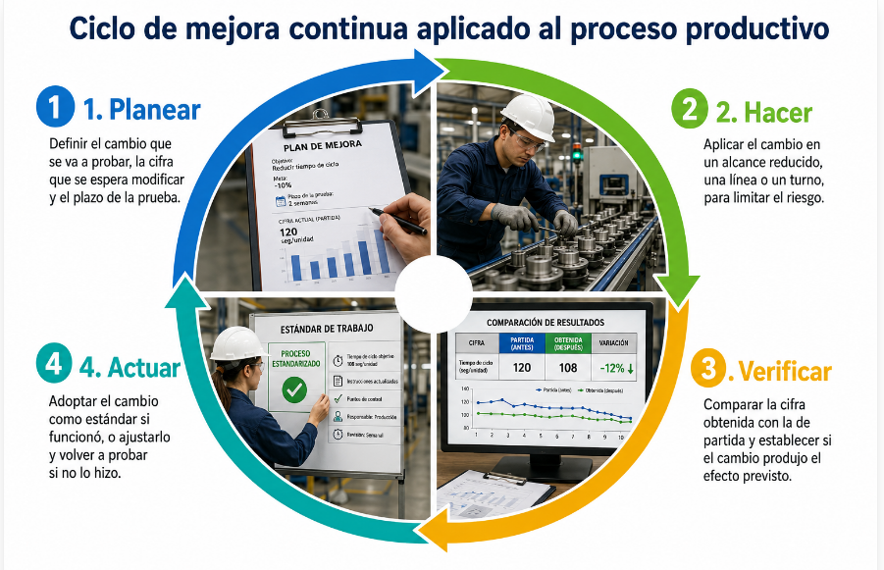
El ciclo convierte la mejora en un procedimiento repetible. Cada vuelta deja una cifra comparable y una decisión documentada, de modo que al cabo de un año la empresa dispone de un historial que sustenta ante cualquier financiador la capacidad de gestión de su equipo.
Para profundizar en las herramientas de mejora continua y conocer su aplicación en un caso concreto, se recomienda acceder al siguiente recurso de audio. El caso corresponde a una empresa que cree necesitar una compra cuando el problema real es un desperdicio que nadie ha medido.
Revisado el recurso, resulta útil recorrer la operación de una empresa conocida e identificar los tres o cuatro puntos donde el tiempo se pierde sin que nadie lo registre. Ese ejercicio deja una pregunta abierta, la de cómo comprobar que la intervención produjo el efecto esperado. Sin esa comprobación la mejora queda como una impresión compartida por el equipo, insuficiente para sustentar una propuesta ante un banco o ante un evaluador de convocatoria.
3.4 Indicadores de desempeño del proceso
Un indicador de desempeño es una medida que expresa el rendimiento de un proceso frente al objetivo que la empresa se fijó. Su función no es informar, sino permitir decidir: si la cifra no cambia el curso de ninguna acción, el indicador consume tiempo sin aportar nada. Por eso una empresa pequeña rinde más con tres indicadores que revisa cada semana que con quince que nadie calcula.
Los indicadores más útiles en el mejoramiento de procesos se construyen con datos que la empresa ya produce: unidades fabricadas, horas trabajadas, unidades defectuosas y costos del período. No requieren un sistema de información sofisticado, sino el hábito de registrar la misma cifra con el mismo criterio y en el mismo momento.
Una cifra aislada dice poco. Su interpretación exige una referencia: el valor del período anterior, la meta que la organización se fijó o el nivel que el cliente exige. Sin ese punto de comparación, una eficiencia del 70 % no informa si el desempeño avanzó o retrocedió, y la cifra termina archivada sin haber orientado ninguna decisión.
La siguiente tabla reúne los cinco indicadores de uso más extendido, con su fórmula de cálculo y un ejemplo de aplicación:
Tabla 3. Indicadores de desempeño del proceso productivo y fórmulas de cálculo
Indicador | Fórmula de cálculo | Ejemplo de aplicación
Productividad laboral | Unidades producidas ÷ horas trabajadas | 480 panes ÷ 16 horas-hombre = 30 panes por hora-hombre
Eficiencia del proceso | (Tiempo productivo ÷ tiempo total) × 100 | 6 horas productivas de 8 disponibles = 75 % de eficiencia
Tasa de calidad | (Unidades sin defecto ÷ total producido) × 100 | 92 unidades conformes de 100 = 92 % de calidad
Costo unitario | Costo total de producción ÷ unidades producidas | 3.000.000 de pesos ÷ 500 unidades = 6.000 pesos por unidad
Tiempo de ciclo | Tiempo total del proceso ÷ unidades producidas | 480 minutos ÷ 60 unidades = 8 minutos por unidad

La tabla muestra que los cinco indicadores se calculan con operaciones elementales. La dificultad no está en la fórmula, sino en la constancia del registro: una medición tomada un día y abandonada al siguiente no permite comparar, y sin comparación no hay manera de saber si la intervención funcionó.
No toda medida disponible sirve como indicador. La decisión de adoptar uno se apoya en cuatro atributos que conviene comprobar antes de incorporarlo al seguimiento del proceso:
- Pertinente: mide algo que la empresa puede modificar con sus propias decisiones.
- Verificable: se calcula con un dato que queda registrado y que otra persona puede revisar.
- Comparable: se obtiene siempre con el mismo criterio, de modo que las cifras de distintos períodos se puedan contrastar.
- Oportuno: se conoce a tiempo para corregir, no cuando el período ya cerró.

Cuando un indicador incumple cualquiera de las cuatro condiciones, genera una falsa sensación de control. Se calcula, se reporta y no cambia ninguna decisión, con lo que ocupa el lugar de la medida que sí habría servido para corregir a tiempo.
Diagnosticado el proceso, intervenido y medido, la empresa dispone de los insumos que la propuesta necesita. Falta el paso que convierte ese trabajo en un proyecto, que consiste en escribirlo de manera que otra persona pueda evaluarlo sin conocer la organización. El tema siguiente desarrolla esa construcción completa, desde los componentes del documento hasta el momento en que la iniciativa se expone ante quienes deben respaldarla.

4. Propuesta de innovación
Una idea de innovación solo se convierte en proyecto cuando se escribe. El documento obliga a precisar el problema, a cuantificar la solución, a establecer plazos y a nombrar responsables, cuatro exigencias que la conversación informal permite eludir. Lo que en la cabeza parecía resuelto muestra sus inconsistencias en cuanto hay que ponerlo en una página destinada a otra persona.
A esa función interna se suma una externa: el documento es el instrumento con el que la organización solicita recursos, convoca aliados y compromete a su propio equipo. Un evaluador de convocatoria, un banco o un socio potencial no conocen la empresa; conocen lo que la propuesta dice de ella, y deciden a partir de la coherencia entre el problema planteado y la solución ofrecida.
La redacción de la propuesta rara vez se resuelve en un solo intento. Suele avanzar por versiones: una primera que ordena las ideas, una segunda que incorpora las cifras verificadas y una tercera que ajusta la extensión y el lenguaje al destinatario. Someter cada versión al criterio de alguien ajeno al proyecto revela los vacíos que quien la escribió ya no distingue, porque conoce de antemano lo que quiso decir.
Este tema desarrolla la construcción completa de esa propuesta, desde su estructura hasta el momento en que se expone ante quien debe respaldarla:
- Estructura de la propuesta de innovación: los componentes que debe contener el documento y el orden en que conviene redactarlos para que el conjunto resulte coherente.
- Lienzo del modelo de negocio: la herramienta que resume en una sola página cómo la organización crea, entrega y captura valor con la solución propuesta.
- Propuesta de valor diferenciada: la manera de enunciar por qué el cliente debe preferir esta solución y no las que ya existen en el mercado.
- Instrumentos de apoyo y financiación: las fuentes disponibles en el país, sus requisitos de acceso y el tipo de proyecto al que se ajusta cada una.
- Presentación del proyecto ante audiencias: cómo se expone la propuesta en distintos formatos y qué examinan quienes deciden sobre ella.

Los cinco contenidos siguen el mismo orden en que se construye un proyecto real, pues primero se estructura, luego se modela, después se argumenta el valor, enseguida se busca la fuente y, por último, se sustenta ante quien decide. Alterar ese orden suele producir propuestas que describen bien la solución, pero no explican para quién es.
El diagnóstico del proceso, la alternativa elegida y sus indicadores ya existen. Ordenar ese material antes de escribir define la forma que tomará el documento y el lugar de cada parte.
4.1 Estructura de la propuesta de innovación
La propuesta de innovación es el documento con el que la organización somete su iniciativa al criterio de un tercero. Su extensión varía según el destinatario, pero su lógica interna se mantiene: un problema bien delimitado, una respuesta proporcional a ese problema y una estimación honesta de lo que la respuesta cuesta.
La proporción entre las partes es lo primero que se pierde. El error más común en las propuestas que se presentan a convocatorias públicas no es la falta de información, sino ese desequilibrio: documentos que dedican seis páginas a la solución y tres líneas al mercado revelan que la iniciativa nació del entusiasmo por la idea y no del reconocimiento de una necesidad.
La extensión no se decide al azar. Una convocatoria pública fija el número de páginas en sus términos de referencia; un banco atiende sobre todo a la proyección financiera y a las garantías; un aliado potencial se detiene en el mercado y en el equipo que ejecutará la iniciativa. El contenido es el mismo en los tres casos, pero el peso de cada parte se ajusta a quien va a decidir.
La estructura tampoco es una exigencia formal impuesta desde fuera. Responde al orden en que un tercero necesita entender la iniciativa, pues nadie valora una solución antes de conocer el problema que atiende, ni un presupuesto antes de saber qué se produce y para quién. Por eso los formatos que piden unos y otros coinciden en los mismos apartados, y difieren sobre todo en la extensión que conceden a cada uno.
Ninguna de esas decisiones se toma al final. La corrección empieza con dos comprobaciones previas a la redacción: que la iniciativa concuerde con lo que la organización ya decidió ser, y que el documento los contenga todos, sin dejar ninguno corto. La primera toma minutos y ahorra semanas de trabajo sobre un proyecto que la propia empresa no habría respaldado.
Antes de la redacción, la propuesta debe contrastarse con la política empresarial de la organización, es decir, con el conjunto de decisiones, valores y reglas internas que orientan su operación:

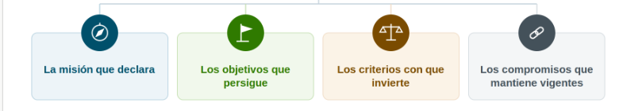

Los cuatro elementos funcionan como un filtro previo, no como un trámite. Una iniciativa que contradice cualquiera de ellos no prospera, por rentable que parezca, porque la propia empresa termina frenándola cuando llega el momento de asignarle recursos.
Ese contraste no exige un procedimiento formal. Tres preguntas bastan para resolverlo antes de invertir tiempo en la redacción:

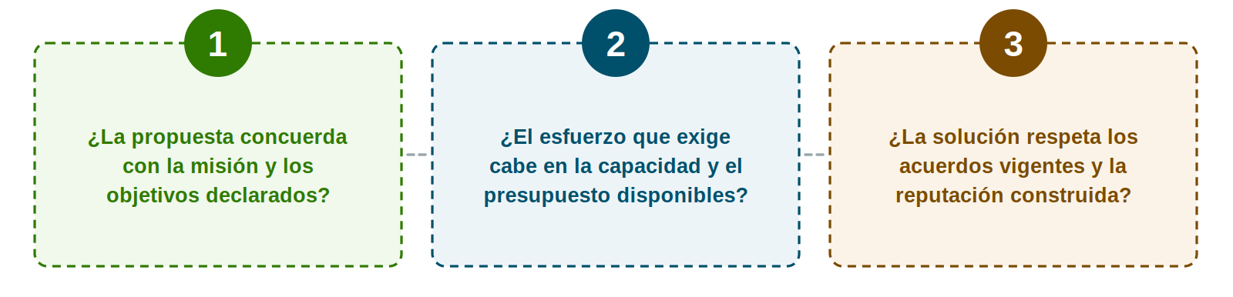

Una respuesta negativa en cualquiera de las tres no obliga a abandonar la iniciativa, pero sí a ajustar su alcance antes de seguir adelante. Ese ajuste temprano cuesta mucho menos que rehacer el documento cuando ya se comprometieron recursos.
Ocho apartados componen ese documento, y cada uno responde una pregunta que de todos modos habrá que contestar. Estos son, en el orden en que se presentan:

- Resumen ejecutivo: presentación breve del conjunto, con el problema, la solución, el mercado al que se dirige y el capital que requiere.
- Identificación del problema u oportunidad: descripción del hecho que motiva la iniciativa, con la magnitud que alcanza y la fuente de la que proviene ese dato.
- Descripción de la solución propuesta: explicación del cambio que introduce, de lo que lo distingue de lo ya existente y de la parte del proceso sobre la que actúa.
- Análisis del mercado: caracterización de quiénes comprarían, cuántos son, cuánto pagan hoy por resolver el mismo problema y qué otras empresas lo ofrecen.
- Plan técnico y operativo: detalle de cómo se producirá, con qué equipos e insumos, en qué instalaciones y bajo qué normas técnicas.
- Plan organizacional: definición del tipo de empresa, de los permisos requeridos y de la manera en que se distribuyen las responsabilidades del equipo.
- Plan financiero: estimación de la inversión, de los costos de operación, del punto de equilibrio y del retorno esperado, con sus supuestos declarados.
- Indicadores de impacto: medidas con las que se verificará el resultado de la propuesta, tanto en la empresa como en el territorio donde opera.

El orden de los ocho componentes corresponde a la consulta, no a la redacción. Es más eficaz empezar por el mercado, porque de él dependen las cifras del plan financiero, y dejar de último el resumen ejecutivo, que solo puede escribirse cuando el resto del documento ya existe.
Para orientar la elaboración de cada componente, la siguiente tabla precisa las preguntas que debe resolver y las fuentes de información disponibles en el país:
Tabla 4. Componentes de la propuesta y fuentes de información
Componente | Preguntas que debe resolver | Fuente de información
Resumen ejecutivo | ¿Qué problema atiende?  ¿Qué solución propone?  ¿A qué mercado se dirige?  ¿Cuánto capital requiere? | Los demás componentes del documento, una vez terminados
Identificación del problema u oportunidad | ¿Qué hecho la motiva?  ¿Cuál es su magnitud? | Registros propios de la empresa, informes gremiales y estadísticas oficiales del sector
Descripción de la solución propuesta | ¿En qué consiste el cambio?  ¿Sobre qué parte del proceso actúa? | Diagnóstico del proceso, fichas técnicas y pruebas realizadas por la empresa
Análisis del mercado | ¿Quiénes son los clientes?  ¿Cuál es el tamaño del mercado? | Departamento Administrativo Nacional de Estadística (DANE), Registro Único Empresarial y Social (RUES), Confecámaras y encuestas propias de validación
Plan técnico y operativo | ¿Cómo se producirá?  ¿Qué equipos e insumos se requieren? | Cotizaciones de proveedores, fichas técnicas y normas del sector
Plan organizacional | ¿Qué tipo de empresa se constituye?  ¿Qué permisos se requieren?  ¿Cómo se organiza el equipo? | Cámara de Comercio, Dirección de Impuestos y Aduanas Nacionales (DIAN) y ministerio del sector correspondiente
Plan financiero | ¿Cuánta inversión requiere?  ¿Cuál es el punto de equilibrio?  ¿Qué retorno se espera? | Cotizaciones reales, precios de mercado y proyecciones propias
Indicadores de impacto | ¿Cuántos empleos genera?  ¿Cuántas personas se benefician?  ¿Qué objetivos permite verificar? | Indicadores definidos en el diseño de la propuesta

La tercera columna deja una lección práctica: ninguna pregunta se responde con una opinión. Buena parte de esas fuentes son públicas y gratuitas, y el resto se encuentra dentro de la empresa, de modo que la dificultad no está en conseguir el dato sino en buscarlo. Conviene registrar, junto a cada cifra, la entidad que la produce y la fecha de consulta.
Definida la estructura, resulta útil disponer de una representación que permita abarcar el negocio completo antes de redactar cada componente por separado. Escribir capítulo por capítulo tiene el riesgo de producir partes correctas que no encajan entre sí, y esa incoherencia se descubre tarde. El lienzo del modelo de negocio responde a esa necesidad con sus nueve bloques, ordenados de modo que las decisiones de uno se contrasten con las de los demás.

4.2 Lienzo del modelo de negocio
Esta herramienta, propuesta por Alexander Osterwalder e Yves Pigneur en 2010, organiza en nueve bloques la manera en que una organización crea, entrega y captura valor. Su ventaja frente a un documento extenso es la simultaneidad: permite comprobar en una sola página si el segmento de clientes, el canal elegido y la estructura de costos son coherentes entre sí.
Para una propuesta de innovación, el lienzo cumple una función de verificación. Al completarlo, la organización descubre con frecuencia que la solución que ha diseñado exige un canal que no tiene, o que sus ingresos previstos no cubren los costos de la actividad clave. Detectar esa inconsistencia en una hoja resulta mucho menos costoso que descubrirla después de invertir.
El lienzo no reemplaza la propuesta escrita ni el plan financiero, y conviene no confundir su alcance. Cabe en una página, se completa en una sesión de trabajo y admite correcciones sin rehacer nada, de modo que sirve para probar varias configuraciones del negocio antes de comprometer la redacción extensa. Esa condición provisional es su ventaja y, al mismo tiempo, la razón por la que ningún evaluador lo acepta como sustituto del documento.
Cada bloque responde una pregunta distinta sobre el negocio, y ninguno se sostiene por separado. Estos son los nueve que componen el lienzo:
- Segmentos de clientes: los grupos de personas u organizaciones a los que la propuesta se dirige, definidos por su necesidad común.
- Propuesta de valor: el conjunto de beneficios que resuelven el problema del cliente mejor que las opciones disponibles.
- Canales: los medios por los que la propuesta llega al cliente, desde el primer contacto hasta la entrega y el servicio posterior.
- Relación con los clientes: el tipo de vínculo que se establece con cada segmento, sea personal, automatizado o mediado por una comunidad.
- Fuentes de ingreso: las formas en que el cliente paga, incluidas la venta directa, la suscripción, el arrendamiento y la comisión.
- Recursos clave: los activos indispensables para operar ya sean físicos, humanos, financieros o de conocimiento.
- Actividades clave: las acciones que la organización debe realizar bien para que la propuesta de valor se cumpla.
- Aliados clave: los proveedores y socios que aportan lo que la organización no puede o no le conviene hacer por sí misma.
- Estructura de costos: los desembolsos que genera la operación del modelo, con distinción entre los fijos y los variables.

Los nueve bloques no tienen el mismo peso. Un lienzo con canales bien pensados y una propuesta de valor imprecisa describe cómo se venderá algo que todavía no se sabe por qué alguien compraría.
Con los nueve bloques identificados, queda por resolver en qué orden se completan. La secuencia más extendida avanza en cuatro pasos:
- Definir a quién se dirige la propuesta y qué valor recibe.
- Establecer los canales y la relación con que ese valor llega hasta el cliente.
- Identificar los recursos, las actividades y los aliados que hacen posible la entrega.
- Estimar los costos de operar el modelo y los ingresos que produce.

El orden importa porque cada paso aporta el dato que el siguiente necesita. Empezar por los costos, por ejemplo, obliga a estimar el gasto de un modelo cuyo cliente todavía no está definido, y esa cifra habrá que rehacerla.
Completar el lienzo no depende de un programa costoso. Existen tres opciones de acceso libre o con versión gratuita, y cada una se ajusta a una forma distinta de trabajo:
- Plantilla impresa: el lienzo dibujado en un pliego que se fija en la pared y se completa con notas adhesivas, de manera que una idea puede pasar de un bloque a otro mientras el equipo discute. Es la opción del trabajo presencial.
- Canvanizer: un lienzo en línea que se abre desde el navegador, sin instalar nada. Se comparte por enlace y varias personas escriben en él al mismo tiempo, de modo que sirve cuando el equipo está en ciudades distintas.
- Strategyzer: la plataforma de los autores del modelo. Además del lienzo ofrece plantillas guiadas, que indican qué se espera en cada bloque, con una versión gratuita limitada y planes de pago para el resto de sus funciones.
Cualquiera de las tres opciones rinde lo mismo si el ejercicio se hace en equipo. El valor del lienzo no está en la herramienta que lo soporta, sino en la discusión que provoca entre quienes conocen el proceso, venden el producto y manejan las cuentas.
Establecido el modelo completo, vale la pena detenerse en el bloque que sostiene a todos los demás. Si el valor que la propuesta ofrece no se enuncia con precisión, el canal, el ingreso y la estructura de costos se construyen sobre un supuesto que nadie verificó. Queda por establecer cómo se redacta ese enunciado, qué información sobre el cliente exige y qué atributos permiten comprobar que quedó bien construido.

4.3 Propuesta de valor diferenciada
Este enunciado responde por qué un cliente debe preferir esta solución y no otra. No describe el producto: describe el resultado que el cliente obtiene. La diferencia es sustancial, porque nadie compra un sistema de gestión de pedidos, sino la certeza de que ningún pedido se pierda.
Su construcción exige conocer al cliente más allá de sus datos demográficos. Dos empresas del mismo tamaño y del mismo sector pueden tener necesidades opuestas según el momento que atraviesan, de modo que el tamaño y la actividad no bastan para decidir qué ofrecerles. Esa información no se deduce en una oficina: se obtiene con un protocolo sencillo de investigación que consiste en preguntar, acompañar y probar, dejando registro de la fuente y de la fecha de cada dato.

La formulación se somete a una prueba sencilla: quien la recibe por primera vez debe poder repetirla con sus propias palabras. Cuando hace falta una explicación adicional para que se entienda, la solución todavía está descrita y no formulada. Ese paso no es un asunto de redacción, porque obliga a decidir cuál de todos los beneficios posibles sostiene realmente la preferencia del cliente.
Una propuesta de valor sólida se reconoce por cuatro atributos, que conviene comprobar sobre el enunciado ya redactado y no sobre la intención que lo inspiró:
- Específica: nombra el problema concreto que resuelve, sin recurrir a fórmulas generales sobre calidad o servicio.
- Cuantificada: expresa el beneficio en una magnitud verificable, como tiempo ahorrado, costo reducido o error evitado.
- Creíble: se sostiene en una capacidad que la organización demuestra tener, no en una promesa sin respaldo.
- Diferenciada: señala en qué se aparta de lo que el cliente ya puede conseguir con las opciones existentes.
Los cuatro se comprueban uno por uno, ya que el efecto de omitir cada uno es distinto. Una propuesta que falla en el primero resulta vaga; en el segundo, incomprobable; en el tercero, poco confiable; y en el cuarto, prescindible, porque el cliente puede obtener lo mismo en otra parte.
Nada de eso se resuelve con lo que la empresa tenga en su catálogo: depende de lo que se sepa del cliente. Tres aspectos concentran lo que hace falta averiguar:
- Tareas que intenta resolver: aquello que el cliente busca conseguir, sea funcional, como cumplir un pedido a tiempo, o emocional, como sentirse respaldado por su proveedor.
- Frustraciones que enfrenta: los obstáculos, riesgos y costos que encuentra al resolver esa tarea con los medios de los que dispone hoy.
- Beneficios que valoraría: los resultados que superarían su expectativa actual y por los que estaría dispuesto a pagar una diferencia.

El cruce entre esos tres aspectos y lo que la organización sabe hacer delimita el espacio donde la propuesta de valor tiene sentido. Fuera de ese cruce quedan las soluciones técnicamente correctas que nadie necesita y las necesidades reales que la empresa no está en condiciones de atender.
Una propuesta de valor bien construida no pone el proyecto en marcha por sí sola: falta el dinero. Pocas iniciativas de innovación se financian por completo con recursos propios, y la que lo intenta suele avanzar más despacio de lo que su mercado permite. Conseguir apoyo externo obliga entonces a distinguir qué ofrece cada fuente disponible en el país y qué exige de la empresa que se postula.
Lo construido hasta aquí no se pierde. El documento estructurado, el lienzo diligenciado y el argumento de valor son ya lo que cada entidad pide como soporte de una solicitud.
4.4 Instrumentos de apoyo y financiación
El ecosistema colombiano de financiación para proyectos de innovación reúne instrumentos de naturaleza muy distinta. Algunos entregan recursos que no se devuelven, otros facilitan el acceso al crédito y otros aportan capital a cambio de participación en la empresa. Elegir el instrumento equivocado retrasa el proyecto y, en ocasiones, compromete su viabilidad.
El criterio de elección no es el monto disponible, sino el ajuste entre el estado del proyecto y lo que el instrumento exige. Una iniciativa sin ventas no puede postularse a un programa que pide un año de operación comprobada, y una empresa consolidada desaprovecha su historial si busca capital semilla en lugar de crédito con tasa preferencial.
Ningún apoyo es gratuito, aunque no haya que devolverlo. Casi todos los instrumentos piden una contrapartida, sea en recursos propios, en tiempo del equipo o en bienes que la empresa ya posee, y obligan a rendir informes durante la ejecución. Estimar ese costo antes de la postulación evita comprometerse con una carga que la operación diaria no alcanza a sostener.
A la elección del instrumento se suma una condición que muchas iniciativas descubren tarde. Antes de revisar el proyecto, toda entidad verifica tres requisitos formales:

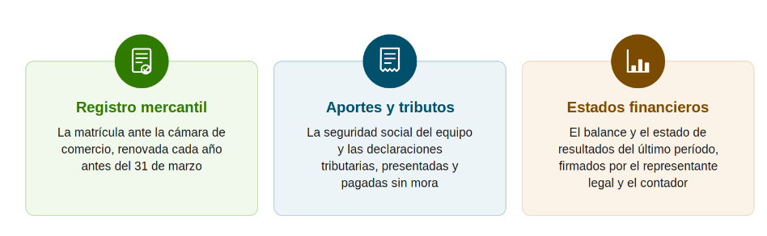

Son lo primero que se comprueba en cualquier postulación. Poner esos documentos en regla antes de que abra la convocatoria evita que un proyecto viable quede fuera por una razón administrativa.
Seis fuentes concentran la financiación de proyectos de innovación en el país, y se diferencian en tres asuntos: el tipo de recurso que entregan, lo que piden para otorgarlo y el caso en que resultan apropiadas. La siguiente tabla las reúne para compararlas:
Tabla 5. Fuentes de financiación para proyectos de innovación en Colombia
Fuente | Tipo de recurso | Requisito principal | Caso en que conviene
Fondo Emprender del SENA | Capital semilla no reembolsable | Plan de negocio aprobado y vínculo con el SENA | Iniciativas nuevas con plan formulado
iNNpulsa Colombia | Cofinanciación no reembolsable | Empresa constituida con operación y ventas | Empresas en crecimiento que escalan
Fondo Nacional de Garantías | Garantía sobre crédito bancario | Proyecto viable y capacidad de pago | Emprendedores sin activos para respaldar
Bancóldex | Crédito con tasa preferencial | Empresa constituida con estados financieros | Modernización tecnológica del proceso
Cajas de compensación | Crédito de bajo interés | Afiliación vigente e historial de pago | Emprendedores con vinculación laboral formal
Plataformas de financiación colectiva | Aportes de capital o deuda | Campaña de comunicación activa | Proyectos con comunidad de seguidores

La tabla sugiere una secuencia razonable. Un proyecto suele empezar con capital semilla o recursos propios, demostrar operación durante algunos meses y solo entonces acceder a cofinanciación o crédito, cuando ya dispone de las cifras que se le van a pedir.
Conseguir el dinero no cierra el trabajo de formulación. Casi ninguna de estas fuentes decide solo con el documento: en algún punto alguien de la empresa tiene que sustentar la iniciativa en persona, y esa sustentación se prepara aparte, con sus propias reglas. De ella depende que un proyecto bien formulado llegue a ejecutarse o quede archivado.
4.5 Presentación del proyecto ante audiencias
La presentación de una propuesta ante financiadores, aliados, clientes o comunidades es una competencia distinta de la formulación. Un documento sólido mal expuesto pierde oportunidades que una idea modesta bien presentada aprovecha. La razón es simple: quien recibe la propuesta dispone de pocos minutos y decide con lo que alcanza a comprender en ese tiempo.
La exposición no repite el documento, lo destila. Selecciona el problema, la solución y la cifra que mejor sostiene la promesa, y deja el resto para las preguntas. Una presentación que intenta cubrirlo todo termina sin transmitir nada, porque el auditorio retiene ideas, no páginas.
Su preparación exige ensayo y reloj. Recorrerla completa revela frases que no se sostienen al exponerlas y ajusta el contenido al plazo real, que en la mayoría de los espacios de presentación es breve. El ensayo también permite anticipar lo que preguntará quien decide y separar la información que conviene reservar para responder.
La estructura que mejor funciona en una exposición breve no improvisa el orden. Siete pasos, en esta secuencia, permiten que cada idea prepare la siguiente:
- Problema: se enuncia con una situación concreta y una cifra que muestre su magnitud, de modo que quien la recibe reconozca que existe.
- Solución: se describe en una frase qué hace la propuesta y sobre qué parte del problema actúa, sin detalle técnico.
- Mercado: se dimensiona a quién alcanza la propuesta, con una cifra que permita calcular el tamaño de la oportunidad.
- Modelo de ingreso: se explica cómo entra el dinero y en qué momento el proyecto cubre sus propios costos.
- Equipo: se señala qué hace competente a quienes ejecutarán la propuesta, con hechos y no con adjetivos.
- Resultado esperado: se presenta la cifra que la propuesta se compromete a alcanzar y el plazo en que lo hará.
- Solicitud: se precisa qué se pide, sea dinero, aval, contacto o acompañamiento, y para qué se destinará.

Los siete pasos no se distribuyen por igual. El problema y la solución ocupan la mitad del tiempo disponible, porque si quien la recibe no comprende qué se resuelve, el resto de la información no encuentra dónde asentarse.
Quienes evalúan proyectos de innovación recorren siempre los mismos cinco aspectos, cualquiera que sea la convocatoria:
- Magnitud del problema: examinan si la necesidad que la propuesta atiende es real y suficientemente extendida como para sostener un negocio.
- Viabilidad de la solución: verifican que lo propuesto pueda ejecutarse con la tecnología, los plazos y los recursos declarados.
- Capacidad del equipo: valoran si quienes presentan la iniciativa reúnen la experiencia y la dedicación que su ejecución exige.
- Sostenibilidad financiera: revisan si los ingresos previstos cubren los costos y en qué momento el proyecto deja de depender del apoyo.
- Impacto verificable: comprueban que los resultados anunciados se puedan medir con indicadores definidos desde el inicio.

Los cinco aspectos explican por qué las preguntas suelen repetirse de una convocatoria a otra. Anticiparlas y llevar la respuesta preparada, con el dato que la respalda, transmite más solidez que cualquier recurso de apoyo empleado en la exposición.
La preparación y el envío de la presentación se apoyan en cuatro tipos de herramienta, todas con opciones sin costo:
- Formularios en línea: permiten validar hipótesis sobre el cliente y la propuesta con encuestas breves y de bajo costo.
- Grabadores de pantalla: facilitan enviar una exposición en video cuando no es posible una reunión presencial.
- Editores gráficos en línea: apoyan la elaboración de la presentación y de los materiales que la acompañan.
- Mensajería empresarial: sostiene el contacto posterior con clientes y aliados y documenta los acuerdos alcanzados.

Las cuatro herramientas cumplen una función auxiliar. Ninguna sustituye la preparación del contenido, aunque todas amplían el alcance de una propuesta cuando el equipo no dispone de presupuesto para producir materiales.
Con la propuesta formulada, financiada y expuesta, resta examinar cómo se combinan todos estos elementos en situaciones concretas. Los conceptos desarrollados hasta aquí adquieren su sentido pleno cuando se aplican sobre una empresa con nombre, con cifras y con restricciones reales, porque allí se advierte qué parte del método resulta indispensable. El tema final reúne cuatro casos del contexto colombiano que recorren esa secuencia en sectores y regiones distintos.

5. Casos de formulación en Colombia
Los cuatro casos que se presentan a continuación ejemplifican situaciones del contexto colombiano en las que una empresa reconoce un problema en su proceso, compara alternativas y formula una propuesta de innovación. Cada uno corresponde a un ámbito distinto, de proceso, digital, de modelo de negocio y tecnológico, para mostrar que la misma secuencia metodológica se aplica en escenarios muy diferentes.
Ninguno corresponde a una empresa existente. Reúnen condiciones frecuentes en el tejido productivo del país con el fin de facilitar el análisis. Conviene examinarlos siguiendo la secuencia estudiada y verificando, en cada paso, que la solución elegida guarde proporción con el problema identificado y con los recursos disponibles.
Cada caso conserva la misma estructura de exposición: la descripción de la organización y de su operación, el diagnóstico que identifica la dificultad, la alternativa seleccionada y el resultado que se espera obtener. Recorrerlos en ese orden permite comparar decisiones tomadas en circunstancias distintas sin volver a situarse en cada caso.

  - Innovación de proceso en Moniquirá

Una empresa familiar de Moniquirá, en Boyacá, produce bocadillo de guayaba con un proceso artesanal que sostiene desde hace dos décadas. Su producción semanal alcanza mil doscientas unidades y su mercado se concentra en tiendas del municipio y en dos distribuidores de Tunja. La demanda supera con holgura esa capacidad, pero la empresa no logra atenderla.
El diagnóstico del proceso revela dos dificultades concretas. La cocción se realiza en pailas de leña sin control de temperatura, lo que produce una variación de textura cercana al treinta por ciento entre lotes, y el empaque manual limita la vida útil del producto a quince días, insuficiente para llegar a mercados más distantes.
Ambas dificultades tienen un efecto comercial que la empresa había atribuido a otras causas. La variación de textura genera devoluciones de los distribuidores y desalienta los pedidos de mayor volumen, mientras que la vida útil corta impide negociar con supermercados regionales, que exigen plazos superiores a un mes. El problema, enunciado al comienzo como falta de capacidad, resulta ser una restricción de calidad y de conservación.

Aplicada la matriz de ponderación con seis criterios, la alternativa de innovación de proceso obtiene el mayor puntaje, por encima de ampliar el punto de venta y de contratar más personal. La propuesta formulada se compone de tres intervenciones:
- Sustituir el sistema de cocción por una marmita eléctrica con control de temperatura, que estandariza la textura y elimina la variación entre lotes.
- Incorporar una selladora al vacío que extienda la vida útil del producto de quince a noventa días y habilite mercados regionales.
- Documentar el procedimiento en fichas de control por lote, de modo que la calidad deje de depender de la experiencia de una sola persona.

Las tres intervenciones responden al mismo problema desde ángulos complementarios. La primera actúa sobre la causa de la variación, la segunda sobre la restricción de mercado que esa variación imponía y la tercera sobre la permanencia del resultado cuando el equipo cambie.
El impacto estimado de la propuesta se concentra en cuatro resultados:

- Incremento del cuarenta por ciento en el volumen producido con el mismo personal
- Reducción de la variación de textura por debajo del cinco por ciento entre lotes
- Acceso a dos mercados regionales antes inalcanzables por la vida útil del producto
- Vinculación de cuatro cultivadores de guayaba del municipio como proveedores estables

El caso muestra que una innovación de proceso bien delimitada produce efectos que exceden el proceso mismo. Al estabilizar la calidad, la empresa no solo produce más, sino que accede a compradores que antes la descartaban y arrastra consigo a proveedores de su propio territorio.
La situación que sigue traslada esa misma secuencia a una empresa de servicios, donde la dificultad no está en una máquina sino en la información que se pierde entre la solicitud del cliente y el técnico que debe atenderla. Allí el diagnóstico no se apoya en la variación de un lote, sino en el porcentaje de órdenes atendidas fuera del plazo comprometido, una cifra que la organización ya producía sin haberla examinado.

5.2 Mejoramiento digital en Neiva
Una empresa de servicios de Neiva, en el Huila, atiende el mantenimiento de equipos de cómputo de ciento ochenta clientes empresariales. Su equipo lo integran seis técnicos y una persona encargada de recibir las solicitudes por teléfono y por mensajería, que las anota en un cuaderno y las distribuye cada mañana.
El problema aparece en las cifras del servicio: cuatro de cada diez órdenes se atienden fuera del plazo ofrecido. La causa no es la capacidad técnica, sino la pérdida de información. Las solicitudes que llegan fuera del horario de la persona encargada no quedan registradas, y ningún técnico puede consultar el historial de un equipo antes de desplazarse.
El incumplimiento tiene un costo que la empresa puede estimar. Cada orden atendida fuera de plazo genera una segunda visita, consume horas de un técnico que ya estaba asignado a otro cliente y erosiona la renovación de los contratos anuales, que constituyen la fuente estable de ingreso. Cuantificar ese costo fue lo que permitió comparar la inversión en una solución con lo que la situación vigente estaba costando.

La propuesta formulada consiste en implementar una herramienta de gestión de solicitudes de servicio que registre cada orden desde su recepción, la asigne según la carga de cada técnico y conserve el historial de intervenciones por equipo. La secuencia del cambio se resume así:
- Problema: cuatro de cada diez órdenes se atienden fuera del plazo ofrecido al cliente.
- Causa identificada: las solicitudes se registran a mano y se pierden fuera del horario de oficina.
- Intervención: una herramienta que recibe asigna y documenta cada orden con su historial.
- Resultado esperado: las órdenes fuera de plazo descienden del cuarenta al diez por ciento en sesenta días.

La secuencia ejemplifica un rasgo característico de los problemas tecnológicos: la falla que experimenta el cliente, el retraso, se encontraba a varios pasos de su causa real, el registro manual. Sin ese análisis, la empresa habría contratado más técnicos sin resolver nada.
En el caso que sigue el problema no aparece dentro de la operación, sino en el camino que recorre el producto hasta el comprador final. Una asociación puede fabricar con excelencia y aun así recibir una fracción del valor que su trabajo genera, lo que desplaza la innovación desde el proceso hacia el modelo de negocio y obliga a intervenir el canal, el precio y la organización interna a la vez.

5.3 Innovación social en Guapi
Una asociación de mujeres artesanas de Guapi, en el Cauca, reúne a treinta y cinco tejedoras que elaboran canastos, bolsos y sombreros con fibras naturales de la región. La calidad de su trabajo está reconocida en ferias nacionales, pero sus ingresos no reflejan ese reconocimiento.
El diagnóstico identifica la causa en el canal de comercialización. La producción se vende a intermediarios que visitan el municipio y pagan alrededor del 20 % del precio que la pieza alcanza en las ciudades. Las artesanas conocen esa diferencia, pero carecen de un canal propio y de capacidad de acopio para sostener pedidos de mayor volumen.
La asociación cuenta con dos activos que la propuesta aprovecha. El primero es el reconocimiento obtenido en las ferias, que reduce el esfuerzo necesario para dar a conocer las piezas fuera de la región. El segundo es su organización interna, con reglas de trabajo ya acordadas entre las tejedoras, que permite asumir compromisos colectivos sin necesidad de crear una estructura nueva.

La propuesta corresponde a una innovación en el modelo de negocio y se compone de cuatro elementos:
- Canal de venta propio: una tienda en línea sencilla, integrada con redes sociales, que permita vender directamente a compradores de otras ciudades y documentar el origen de cada pieza.
- Fondo rotatorio de materia prima: un mecanismo colectivo que compre la fibra al por mayor y la distribuya entre las asociadas, con lo que reduce el costo unitario del insumo.
- Estandarización de referencias: la definición de un catálogo con medidas, acabados y tiempos de entrega uniformes, condición indispensable para atender pedidos empresariales.
- Acuerdo de precio mínimo: un compromiso interno que fija el valor por debajo del cual ninguna pieza se vende, de modo que el canal propio no compita contra las propias asociadas.

Los cuatro elementos se sostienen entre sí. El canal propio carece de sentido sin referencias estandarizadas que permitan prometer una entrega, y el fondo de materia prima solo funciona si existe un acuerdo de precio que proteja el ingreso de todas. La innovación social, en este caso, es tanto organizativa como comercial.
El resultado estimado es un incremento cercano al setenta por ciento en el ingreso de las treinta y cinco asociadas, sin aumentar el volumen producido. El cambio no está en producir más, sino en capturar la parte del valor que hasta ahora quedaba en manos del intermediario.
El último caso incorpora un elemento que los anteriores no exigían, que es la decisión de invertir en una herramienta tecnológica. Cuando la solución supone un desembolso y un cambio en la forma de trabajar del equipo, la comparación de alternativas debe apoyarse en una medición previa y en un cálculo de retorno, porque de esas dos cifras depende que la propuesta resulte defendible ante quien la financia.

5.4 Innovación tecnológica en Manizales
En Manizales, Caldas, una empresa familiar fabrica piezas metálicas para el sector de la construcción y lleva veintidós años en el mercado. Cuenta con dieciocho trabajadores y una cartera estable de clientes regionales que valoran su cumplimiento.
La presión aparece por el lado del costo. La programación del corte de lámina se realiza de forma manual, lo que genera un desperdicio cercano al 8 % del material y obliga a rehacer tres de cada diez piezas cuando el plano presenta cambios de última hora. En un insumo cuyo precio fluctúa, ese margen decide la competitividad de cada cotización.
La empresa enfrenta una decisión que su trayectoria no le había exigido. Incorporar una herramienta informática al proceso de corte modifica la manera de trabajar de quienes llevan años programando a mano, y el resultado depende tanto del programa que se adquiera como de la disposición del equipo para adoptarlo. Esa consideración, que no aparece en el cálculo económico, forma parte de la factibilidad técnica de la alternativa.

La alternativa seleccionada consiste en adquirir un programa de diseño asistido que genere de manera automática las rutas de corte a partir del plano del cliente y optimice el aprovechamiento de la lámina. La decisión se construye en cuatro pasos:
- Medición de la línea de base: se registra durante ocho semanas el desperdicio real de material y el porcentaje de piezas rehechas.
- Comparación de alternativas: se evalúan la compra del programa, la contratación de un programador externo y el cambio de proveedor de lámina.
- Verificación de la capacidad interna: se comprueba que dos operarios pueden capacitarse en el manejo del programa sin detener la producción.
- Cálculo del retorno: se contrasta la inversión requerida con el ahorro mensual estimado en material y en reprocesos.

El cálculo arroja una recuperación de la inversión en catorce meses, plazo que la empresa puede sostener con su flujo actual. Lo determinante del caso, sin embargo, es el primer paso, porque sin las ocho semanas de medición previa a la propuesta, habría carecido de la cifra que hace verificable el ahorro anunciado.

Las cuatro situaciones confirman que la secuencia estudiada se sostiene con independencia del sector, del tamaño de la organización y de la región donde opera. Cambian el problema que la origina, la cifra que lo describe y el instrumento con que se financia la solución, pero se mantienen el diagnóstico que precede a la decisión, la comparación explícita de alternativas y la medición que verifica el resultado anunciado.
- SÍNTESIS
El componente formativo presenta la formulación de propuestas de innovación como el paso que convierte el diagnóstico del entorno en una decisión sustentada. Los cinco ejes temáticos que lo conforman avanzan del concepto a la aplicación: delimitan qué cuenta como innovación y qué política pública la respalda en el país, desarrollan las alternativas de solución y el método para decidir entre ellas con criterios explícitos, abordan el mejoramiento de los procesos productivos y los indicadores que verifican su resultado, estructuran la propuesta de innovación desde su lienzo hasta su presentación ante quienes deben respaldarla, y cierran con cuatro casos de formulación en distintos territorios del país. Este recorrido ayuda a comprender que una propuesta de innovación no se sostiene en la novedad de la idea, sino en la precisión con que se define el problema y en la evidencia con que se anuncia el resultado.
A continuación, se presenta el mapa conceptual que organiza los ejes temáticos y las relaciones que los articulan:
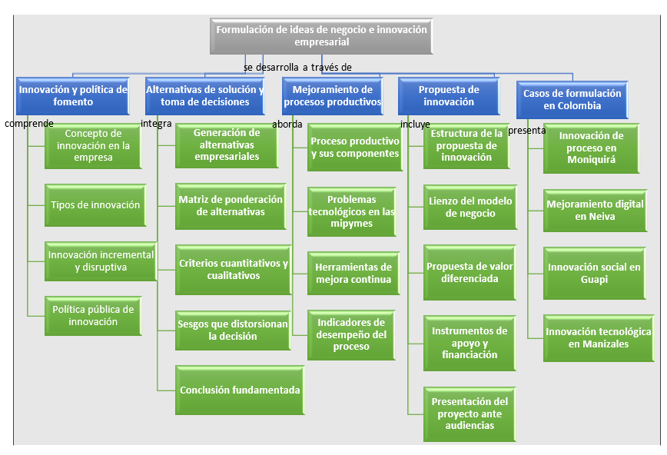

- ACTIVIDADES DIDÁCTICAS

DESCRIPCIÓN DE ACTIVIDAD DIDÁCTICA
Nombre de la Actividad | Ruta de la innovación: alternativas, procesos y propuesta
Objetivo de la actividad | Verificar la apropiación de los contenidos del componente formativo mediante un cuestionario que aborda el concepto de innovación, el análisis de alternativas, el mejoramiento de los procesos productivos y la formulación de la propuesta empresarial.
Tipo de actividad sugerida | 
Archivo de la actividad / (Anexo donde se describe la actividad propuesta) | 01230000_CF02_AD.docx

- GLOSARIO
Alternativa de solución: cada una de las opciones que una organización identifica para responder a un problema o aprovechar una oportunidad. Las opciones deben excluirse entre sí y cubrir en conjunto las salidas razonables del problema.
Innovación disruptiva: innovación que crea un mercado nuevo o transforma uno existente, al entrar por segmentos poco atendidos con una oferta más simple o económica termina desplazando a los competidores establecidos.
Innovación empresarial: introducción efectiva de productos, servicios, métodos o formas de organización nuevos o significativamente mejorados, que generan valor para la empresa, sus clientes y el territorio en el que opera.
Innovación incremental: mejora gradual y sostenida de productos, procesos o servicios existentes, que eleva el desempeño sin alterar el modelo de negocio ni la estructura del mercado en el que la empresa compite.
Kaizen: término japonés que designa la mejora continua. Nombra el enfoque de gestión que sostiene el cambio en el tiempo mediante ajustes pequeños y frecuentes, propuestos por el propio equipo de operación.
Lean manufacturing: enfoque de gestión que clasifica y suprime el desperdicio del proceso, entendido como cualquier actividad que consume recursos sin agregar valor para quien compra el producto.
Lienzo del modelo de negocio: herramienta de nueve bloques que representa en una sola página cómo una organización crea, entrega y captura valor, y permite verificar la coherencia entre segmentos, canales, ingresos y costos.
Matriz de ponderación: herramienta de análisis que asigna pesos a los criterios de evaluación y calificaciones a cada alternativa, con el fin de obtener un puntaje comparable que deje constancia de las razones de la elección.
Proceso productivo: conjunto ordenado de tareas que convierte recursos en un bien o en un servicio destinado a un cliente. Se compone de entradas, transformación, salidas y retroalimentación.
Propuesta de valor: enunciado que precisa por qué el cliente debe preferir una solución frente a las existentes. Para resultar efectiva debe ser específica, cuantificada, creíble y diferenciada.

- REFERENCIAS BIBLIOGRÁFICAS
Christensen, C. M. (1997). The innovator’s dilemma: when new technologies cause great firms to fail. Harvard Business School Press.
Confecámaras. (2023). Dinámica de creación de empresas en Colombia 2023. Confederación Colombiana de Cámaras de Comercio.
Congreso de la República de Colombia. (2009). Ley 1286 de 2009, por la cual se modifica la Ley 29 de 1990, se transforma a Colciencias en departamento administrativo y se fortalece el Sistema Nacional de Ciencia, Tecnología e Innovación. Diario Oficial n.º 47.241.
Congreso de la República de Colombia. (2019). Ley 1951 de 2019, por la cual se crea el Ministerio de Ciencia, Tecnología e Innovación y se fortalece el Sistema Nacional de Ciencia, Tecnología e Innovación. Diario Oficial n.º 50.846.
Departamento Administrativo Nacional de Estadística. (2023). Encuesta de micronegocios (EMICRON). DANE.
iNNpulsa Colombia. (2023). Ecosistemas regionales de emprendimiento: guía de navegación para emprendedores. Ministerio de Comercio, Industria y Turismo.
Organización para la Cooperación y el Desarrollo Económicos y Oficina Estadística de la Unión Europea. (2018). Manual de Oslo: guía para la recogida, comunicación y utilización de datos sobre innovación (4.ª ed.). OCDE.
Osterwalder, A. y Pigneur, Y. (2010). Business model generation: a handbook for visionaries, game changers, and challengers. John Wiley & Sons.
Servicio Nacional de Aprendizaje. (2022). Guía del Fondo Emprender: requisitos, convocatorias y proceso de financiación. SENA.
Womack, J. P. y Jones, D. T. (2003). Lean thinking: banish waste and create wealth in your corporation (2.ª ed.). Free Press.
- CONTROL DEL DOCUMENTO

- | Nombre | Cargo | Dependencia | Fecha
Autor | Gustavo Ernesto Mariño Puentes | Experto temático | Regional Tolima - Centro de Comercio y Servicios | Mayo de 2026
Autor | Gloria Lida Alzate Suárez | Evaluadora instruccional | Regional Tolima - Centro de Comercio y Servicios | Agosto de 2026

- CONTROL DE CAMBIOS (Diligenciar únicamente si se realizan ajustes a la unidad temática)
 | Nombre | Cargo | Dependencia | Fecha | Razón del cambio
Autor

